КАТАЛОГ СИЗ «ИНТЕРПАЙП»
Лист визирования

Начальник службы промышленной безопасности, охраны труда и окружающей среды  ООО «Новомосковская Посуда» |  | А.В.Герега
Начальник службы Служба по промышленной  безопасности, охране труда и окружающей среде  ПАО Интерпайп НМТЗ |  | В.М.Моисенко
Начальник отдела  АУП отдел промышленной безопасности, охраны труда и окр.среды  АО Днепропетровский Втормет |  | С.П.Алексин
Начальник отдела  Управление по промышленной безапосности, охраны труда и окр.среды отдел охраны труда  ПАО Нижнеднепровский трубопрокатный завод |  | Ю.А.Борисов
Начальник отдела Дирекция Управление по  промышленной безопасности, охране труда и окружающей среды  Отдел охраны труда  ООО ИНТЕРПАЙП НИКО ТЬЮБ |  | А.А.Гулак
Заместитель директора по промышленной безопасности, охране труда и окружающей среды  ООО МЗ Днепросталь |  | Е.В.Михеенков
Директор по закупкам и логистики  ООО ИНТЕРПАЙП УКРАИНА |  | А.Е.Яновский
Начальник управления по промышленной безопасности, охране труда и окружающей среды |  | В.А. Коврига
Директор по экологии и промышленной безопасности ООО ИНТЕРПАЙП УКРАИНА |  | А.М. Остапец

Предметный указатель номенклатурных групп
№ номенклатурной группы | Названия строк
1 | Перчатки х/б со м с двойным налодонником 4223Х
2 | Ботинки кожаные S3
3 | Краги сварщика 3132X 413X4X
4 | Перчатки с полным полимерным покрытием с крагой 3111Х
4 | Перчатки с полным полимерным покрытием с крагой
4 | Перчатки с частичным полимерным покрытием с крагой
5 | Перчатки трикотажные с полимерным покрытием для легких работ  3121Х
6 | Ботинки кожаные S3 HRO
7 | Перчатки х/б со спилком утепленная 3131Х 12Х
8 | Перчатки с частичным полимерным покрытием с манжетой для  точных работ 3121Х
9 | Беруши с тесьмой и футляром (многоразовые)
10 | Каска защитная
11 | Перчатки с полимерным покрытием, морозостойкие 2231Х 121
12 | Полуботинки кожаные S3
13 | Очки закрытые с прозрачной линзой непрямая вентиляция
13 | Очки закрытые с прозрачной линзой
14 | Перчатки антивибрационные 4242ХР
15 | Перчатки с полным полимерным покрытием с манжетой 3111Х
16 | Перчатки резиновые технические
17 | Очки защитные с прозрачной линзой
17 | Очки открытые с прозрачной линзой
17 | Очки защитные с затемненной линзой
18 | Очки для защиты от излучений (газосварщика)
19 | Беруши без тесьмы (одноразовые)
20 | Очки открытые для пониженных температур
21 | Ботинки кожаные S3 HRO для сталеваров
22 | Полуботинки S3 SRC облегченные

1. Перчатки спилковые с двойным налодонником EN 388 2016
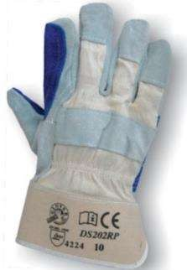 | Тип, модель, артикул: DS202RP  Торговая марка, страна происхождения: «Delta Plus Group», Франция, производство размещено в Китае/Индии/Тайване  Описание (заполняет поставщик): Кожевенный спилок с хлопчатобумажной подкладкой. Дополнительные накладки для усиленной защиты на ладонной стороне большом и указательном пальцах. Тыльная сторона перчаток из хлопчатобумажной ткани с дополнительной накладкой из кожи для усиленной защиты. Крага из плотной х/б ткани. Класс защиты (EN 388) - 4,2,2,4.
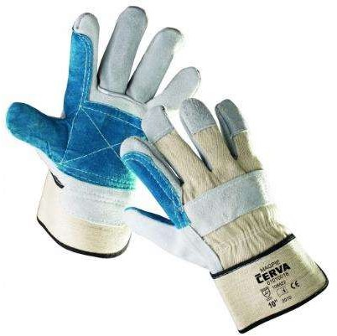 | Тип, модель, артикул: MAGPIE  Торговая марка, страна происхождения: ТМ "CERVA", пр-во CERVA GROUP a.s. (Чехия) страна происхождения Китай  Описание (заполняет поставщик): Защитные рабочие кожаные перчатки MAGPIE из телячего спилка с текстильной подкладкой.  Область ладони, большого и указательного пальцев усилена дополнительным слоем кожи. Класс защиты (EN 388) – 2331Х.
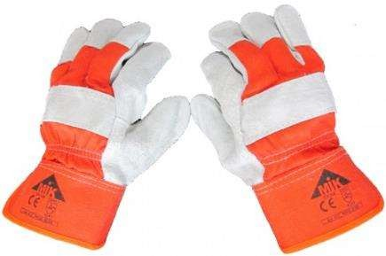 | Тип, модель, артикул: EC 008  Торговая марка, страна происхождения: TM "MIK", Elli Leather Textile Product Co, Китай.  Описание (заполняет поставщик): Перчатки пятипалые на хлопчатобумажной основе с отделкой высококачественным телячьим спилком рабочей поверхности ладони, большого и указательного пальцев, с притачным манжетом крагой.Температура эксплуатации -20 Сo +50 Сo.Размерный ряд 9,10,11. Класс защиты (EN 388) - 4,2,4,2.
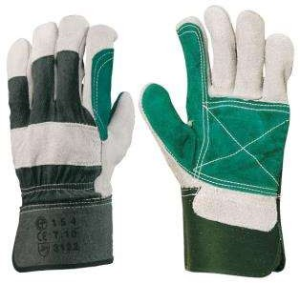 | Тип, модель, артикул: Evrotechnique 0154  Торговая марка, страна происхождения: SACLA INTERNATIONAL (WEP GROUP) Франция  Описание (заполняет поставщик): Перчатка комбинированная из высококачественого спилка. Универсальне перчатки, особо устойчивые к механическим воздействиям. Материал: на ладонной части и пальцах спилок высшего качества  Класс защиты (EN 388) – 3122
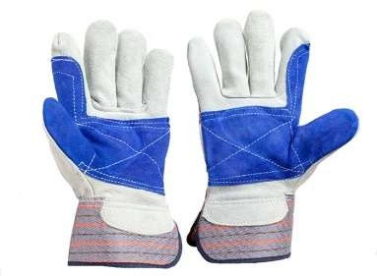 | Тип, модель, артикул: DSZ- CL504  Торговая марка, страна происхождения: DSZ, Китай  Описание (заполняет поставщик): Универсальные перчатки для защиты от общепроизводственных загрязнений и  механических рисков. Ладонь, большой и указательный усилены дополнительным слоем спилковой кожи, пальцы, а также кончики пальцев изготовлены из спилковой воловьей кожи, тыльная сторона ладони из хлопка. Жесткая манжета обеспечивает легкость одевания и снятия.

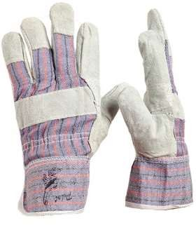 | Тип, модель, артикул: DSZ- CL502  Торговая марка, страна происхождения: DSZ, Китай  Описание (заполняет поставщик): Выполнены из высококачественной спилковой воловьей кожи. Тыльная сторона комбинирована 100% хлопком, усиление указательного пальца, усиление кончиков пальцев и большого пальца, для тяжелых работ. Подкладка из материала джерси обеспечивает комфорт при длительном использовании.
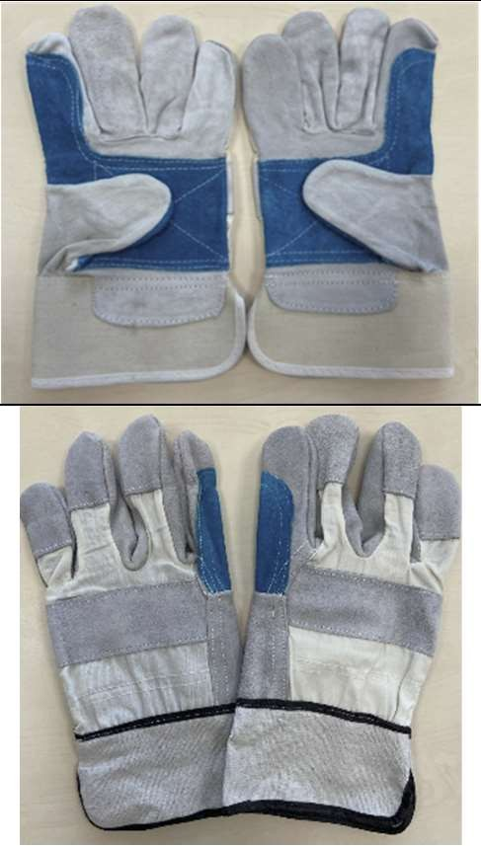
Рукавичка комбінована з посиленим надолонником ACS-AMS1013 Шкіряний спилок з бавовняною підкладкою. Додаткові накладки для посиленого захисту на долонній стороні, великому та вказівному пальцях. Тильна сторона рукавичок із бавовняної тканини з додатковою накладкою зі шкіри для посиленого захисту. Р.10/11
ТМ ACS, Канада. Производство размещено в Пакистане
Рукавичка комбінована з посиленим надолонником ACS-PL001 Шкіряний спилок з бавовняною підкладкою. Додаткові накладки для
посиленого захисту на долонній стороні, великому та вказівному пальцях. Тильна сторона рукавичок із бавовняної тканини з додатковою накладкою зі шкіри для посиленого захисту. Р.10/11/12
ТМ ACS, Канада. Производство размещено в Пакистане
2.1. Ботинки кожаные S3 EN-345 (стандарт)
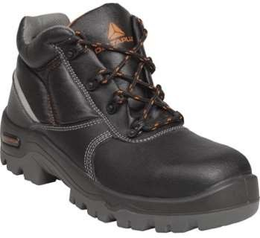 | Тип, модель, артикул: PHOENIX S3 Верх: Пигментированная кожа. Подкладка: Сетка из полиамида. Стелька: Съемная формованная - Полиамид на EVA. Подошва: Полиуретан двойной плотности. Composite Размерная сетка 36 - 47р. Страна происхождения Франция.
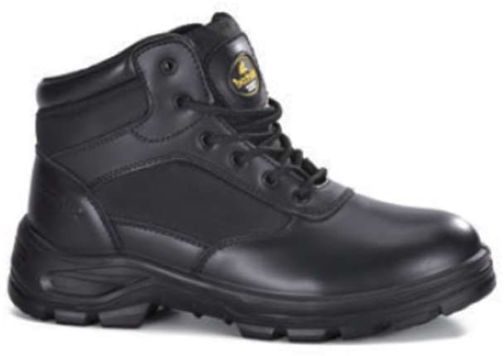 | Черевики шкіряні DSZ TACTIC S3 SRC  МАТЕРІАЛ ВЕРХУ: Повнозерниста шкіра з водовідштовхувальним просоченням  ПІДКЛАДКА: Текстиль з високими показниками зносостійкості та гігроскопічності;  Підошва: Маслобензостійка, протиковзна (SRС), антистатична підошва підвищеної зносостійкості з двошарового поліуретану (PU/PU).  Або: Маслобензостійка, протиковзна (SRC), антистатична, термостійка підошва з нітрильної гуми. Температурний режим від -50 ° С до +300 ° С ПІДНОСОК:  Композит, стійкість до удару 200 Дж АНТИПРОКОЛЬНИЙ Устілка:  Захисна пластина з матеріалу Kevlar® (1500Н

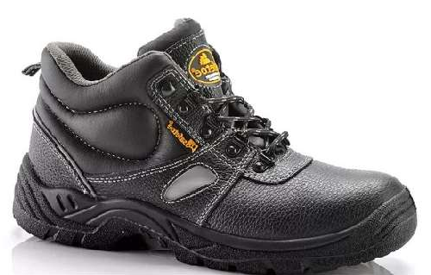 | Черевики шкіряні DSZ APES S3 SRC  МАТЕРІАЛ ВЕРХУ: Натуральна шкіра з принтом з водовідштовхувальним просоченням  ПІДКЛАДКА: Текстиль з високими показниками зносостійкості та гігроскопічності;  Підошва: Маслобензостійка, протиковзна (SRС), антистатична підошва підвищеної зносостійкості з двошарового поліуретану (PU/PU).  Або: Маслобензостійка, протиковзна (SRC), антистатична, термостійка підошва з нітрильної гуми. Температурний режим від -50 ° С до +300 ° С ПІДНОСОК:  Композит, стійкість до удару 200 Дж АНТИПРОКОЛЬНИЙ Устілка: Захисна пластина з матеріалу Kevlar® (1500Н)
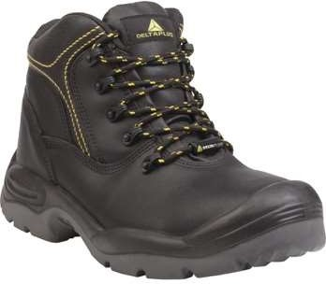 | Тип, модель, артикул: SANTANA S3 SRC Верх: Телячья кожа, водонепроницаемая пропитка S3. Подкладка: Полиамид. Стелька: Съемная формованная - Полиамид на EVA. Подошва: Полиуретан двойной плотности с наплывом на носочную часть. Composite Размерная сетка 39 - 48р. Страна происхождения Франция.
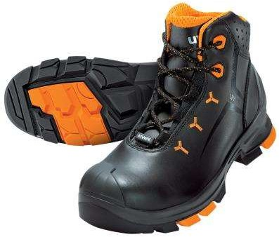 | Тип, модель, артикул: UVEX 2 Shoe S3 SRC арт. 6503 Торговая марка, страна происхождения: UVEX, Германия  Описание (заполняет поставщик): Многофункциональная защитная обувь в спортивном дизайне. Чрезвычайно легкие и гибкие. Последнее поколение защитного подноска uvex ксенова без применения металла.  Компактная, анатомичная форма, не проводит тепло и обладает антимагнитными свойствами. Устойчивая к проколам стелька без применения металла. Изготовлены по новейшим технологиям для обеспечения комфорта. uvex Климазон гарантирует комфортную температуру внутри обуви. Водостойкая, дышащая, мягкая кожа верха Подкладка обеспечивает хорошие дышащие свойства Размеры: 35 – 52.
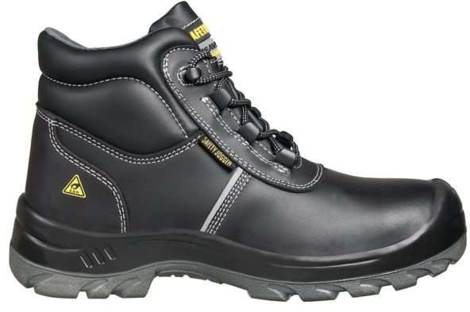 | Тип, модель, артикул: Кожаная дышащая обувь SAFETY JOGGER EOS S3 SRC ESD  Описание (заполняет поставщик):, черная, водоотталкивающая, отсутствие металлических элементов, композитный подносок, антипрокольная стелька SJ Flex, антистатические свойства (ESD), нескользящая подошва, подкладка из нейлоновой сетки, дополнительная ПУ защита в области подноска, моделированная стелька, абсорбция удара в области пятки при ходьбе, светоотражающие элементы, клапан глухой противопылевой, надежная шнуровка, для типа ног со стандартным и высоким подъемом, S3 ПУ/ПУ подошва.
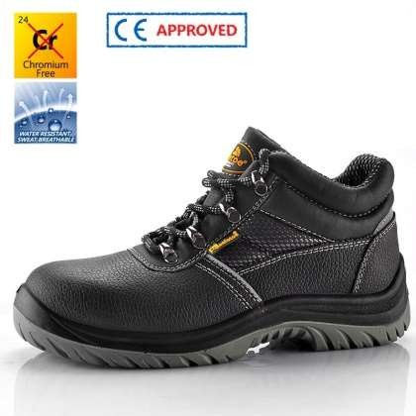 | Тип, модель, артикул: DSZ HAVOK S3 SRC Торговая марка, страна происхождения: DSZ, Китай  Описание (заполняет поставщик): Натуральная кожа высшего сорта с водостойкой пропиткой. подкладка текстильная из перфорированного материала обеспечивающая воздухообмен, стойкость к истиранию и поглощение влаги. подносок композит, стойкость к удару 200 Дж Защитная пластина из материала Kevlar® (Стойкость к проколу 1500Н). маслобензостойкая, противоскользящая (SRC), антистатичная подошва из двухслойного полиуретана.  Поглощение энергии удара в области пятки 20 Дж. Светоотражающие элементы сбоку и сзади обуви. Температурный режим от -20°С до +80°С РАЗМЕРНЫЙ РЯД: 37-47

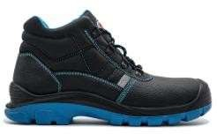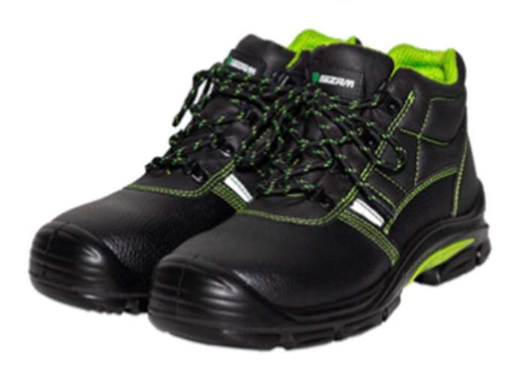 | Тип, модель, артикул: HOUSTON S3 SRC/ TORONTO S3 SRC Відповідають вимогам ДСТУ EN ISO 20345 та має захісні властивості S3 SRC  Верх взуття виготовлено зі шкіри чорного кольору з водовідштовхувальним просоченням  Оздоблені композитним підноском та антипрокольною прокладкою у підошві  Підошва з подвійного поліуритана, литтєвий метод кріплення, чорного кольору з зеленими декоративними вставками, антистатична, маслобензостійка та кислотно-лугостійка із захистом проти ковзання SRC Композитний підносок забезпечує захист від удару (до 200 Дж) Антипрокольна прокладка у підошві забезпечує захист від проколу підошви (не менше 1100 Н)  Внутрішня підкладка з нейлонової сітки зеленого кольору Стабілізуючий задник захищає стопу від вивихів Амортизатор у п'яті поглинає удар (до 20 Дж)  Глухий протипиловий клапан  Петля в районі п'яти для зручного одягання Додатковий захист в області підноска з литтєвого ПУ Світло-відбивні елементи з двох сторін  Р. 37-48 ТМ SIZAM
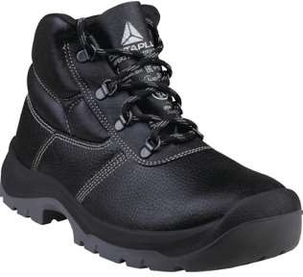 | Тип, модель, артикул: JUMPER3 S3 Обувь мужская защитная. Верх обуви: пигментированная натуральная кожа. Подкладка: полиэстер влагопоглощающий. Подошва: двухслойный полиуретан. Размерная сетка 36 - 48р.
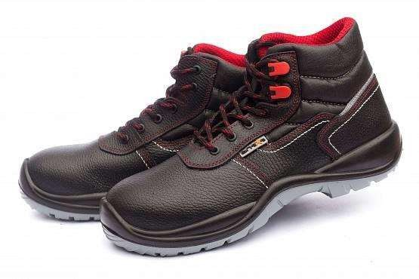 | Тип, модель, артикул: EXENA Sardegna S3 SRC  Торговая марка, страна происхождения: EXENA S.R.L. Италия, Румыния Описание (заполняет поставщик): Обеспечивают защиту от общих производственных загрязнений; статических нагрузок; механических воздействий - ударов в области подноска (до 200Дж), пятки (до 20Дж) и проколов (до 1500H)  Размерный ряд: 35-47.
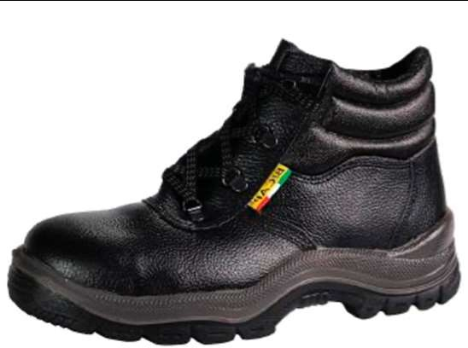 | Тип, модель, артикул: А4266 4 S3 SRC  Торговая марка, страна происхождения: ТМ "BICAP", пр-во  «CALZATURIFICIO 5BI srl» (Италия), страна происхождения Италия Описание (заполняет поставщик): Верх обуви: кожа натуральная устойчивая к поглощению и проникновению влаги. Язык из натуральной кожи. Подкладка: полотно нетканое / полотно полиамидное. Подносок: поликарбонат (200 Дж). Антипрокольная стальная пластина (1100 Н).  Подошва: двухслойный полиуретан BAYER (от - 20°С до +120°С), Метод крепления: компрессионно-литьевой. Цвет: черный. Размеры: 35 – 49.
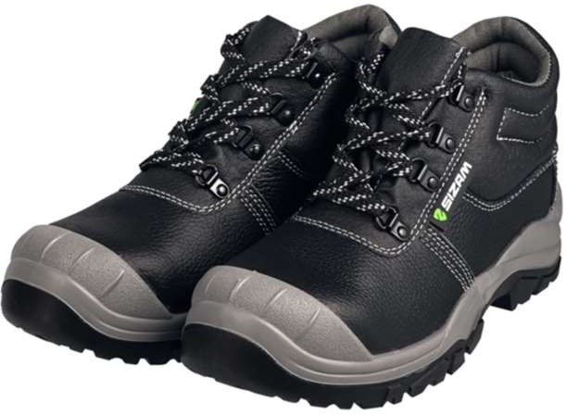 | Черевики захисні шкіряні BUFFALO / Phoenix (36 – 48) Арт. 36039 – 36051  - Відповідають вимогам ДСТУ EN ISO 20345  - Черевики виготовлені зі шкіри з водовідштовхувальною пропиткою  - Оздоблені композитним підноском та антипрокольною прокладкою у підошві  - Підошва антистатична, маслобензостійка із захистом проти ковзання  - Композитний підносок забезпечує захист від удару (до 200 Дж)

- Антипрокольна прокладка у підошві забезпечує захист від проколу підошви (не менше 1100 Н)
- Стабілізуючий задник захищає стопу від вивихів
- Амортизатор у п'яті поглинає удар (до 20 Дж)
- Додатковий захист носка, завдяки напливу на нього підошви, у вигляді бампера, союзка і м’якого матеріалу
- 4-и шовні з'єднання
- Світловідбиваючі елементи
- Гнучкість підошви
- Верх взуття: шкіра
- Підносок: композит
- Прокладка у підошві: антипрокольна
- Підошва: подвійний поліуритан
- Клас захисту: S3 SRC
- TM SIZAM
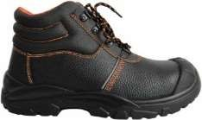 | Тип, модель, артикул: PHOENIX S3 SRC  Торговая марка, страна происхождения: SIZAM, Украина. Производства размещены в Китае, Малайзии, Тайване. Описание (заполняет поставщик): Защитные кожаные ботинки. Композитный защитный подносок, кевларовая антипрокольная стелька. Защита от механических воздействий - ударов в области подноска (до 200Дж и прокола (до 1500H) Размерный ряд: 35-48.
3. Краги сварщика 3132X 413X4X
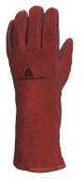 | Тип, модель, артикул: СА615К  Торговая марка, страна происхождения: «Delta Plus Group», Франция, производство размещено в Китае/Индии/Тайване  Описание (заполняет поставщик): Жаропрочный кожевенный спилок. Ладонная и тыльная стороны перчатки с подкладкой из хлопчатобумажного флиса.  Крага 14 cм с хлопчатобумажной подкладкой. Швы Kevlar®(улучшенная прочность).  Американский крой. Длина: 35см.Размер: 10. Класс защиты (EN388)3133, (EN407) 413х4х.
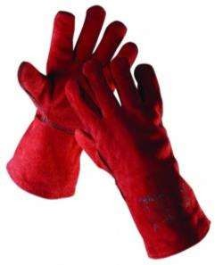 | Тип, модель, артикул: SANDPIPER RED  Торговая марка, страна происхождения: ТМ "CERVA", пр-во CERVA GROUP a.s. (Чехия) страна происхождения Китай  Описание (заполняет поставщик): Перчатки кожаные из телячьего спилка, защищенные швы, хлопчатобумажная подкладка. Крага. Длина 35 см. Класс защиты (EN388) - 2144Х, (EN407) - 413Х3Х, ( EN12477) Тип A
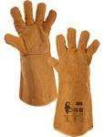 | Тип, модель, артикул: AMON  Торговая марка, страна происхождения: Canis, Чехия Описание (заполняет поставщик): крага; длина - 41 см; материал - спилок; лайнер - хлопок;  размер - 11; цвет - коричневый Класс защиты (EN388) - 4543, (EN407) - 413Х4Х

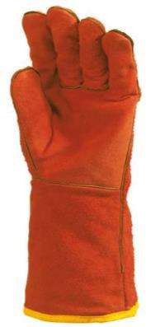 | Тип, модель, артикул: EUROTECHNIQUE арт. 2631  Торговая марка, страна происхождения: SACLA INTERNATIONAL (WEP GROUP) Франция  Описание (заполняет поставщик):  Материал краги - полностью телячий спилок высшего качества, обработанный составом от возгорания и высоких температур. Подкладка жароотталкивающий молетон. . Механические характеристики по EN 388 3133. Температурный режим по EN 407 41314х. Размер 10, согласно EN 420.
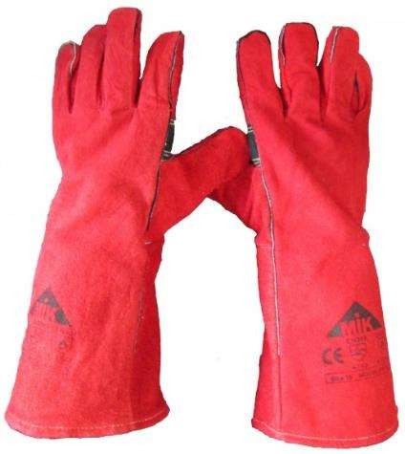 | Тип, модель, артикул: EW 007  Торговая марка, страна происхождения: TM "MIK", Elli Leather Textile Product Co, Китай.  Описание (заполняет поставщик): Перчатки изготовлены из высокачественного жаропрочного спилка (сорта АВ),прошиты нитками KevlarTM. Подкладка на ладонной части перчатки -термостойкий флис, подкладка краги- хлопковый материал с огнейстойкой пропиткой.Отделка рантом из кожи на кончиках пальцев и по краю изделия, что значительно повышает изностойкость изделия и защищает от предварительного истирания швов.Усиление ладонной части дополнительным слоем спилка. Длина перчатки 40 см, длина краги 18,5 см. Размерный ряд 9, 10, 11. Класс защиты (EN388) 4243, (EN407) 413х4х.
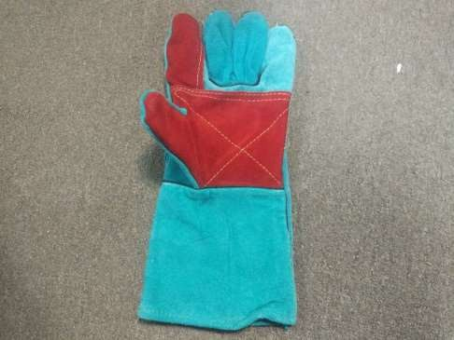 | Тип, модель, артикул: DSZ-LH307  Торговая марка, страна происхождения: DSZ, Китай Описание (заполняет поставщик): Рабочие защитные перчатки  предназначены для тяжелых работ при высоких температурах. Прошиты данные перчатки жаропрочными кевларовыми нитками. Подкладка термостойкая, хлопок с огнестойкой пропиткой. Часть ладони, указательный и большой пальцы усилены дополнительным слоем спилковой кожи. Перчатки обеспечивают отличное сухое захвата предметов. Широкий удлиненный манжет. Данная модель перчаток комфортная и удобная в использовании. Долговечны.
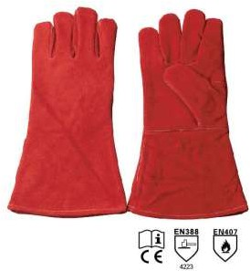 | Тип, модель, артикул: DSZ-LH301  Торговая марка, страна происхождения: DSZ, Китай  Описание (заполняет поставщик): краги для защиты рук от механических повреждений. Обеспечивают комфорт и полную изоляцию рук от теплового контакта с предметами и брызгами металла при сварочных работах. Краги изготовленные из натуральной кожи высокого качества. Швы усилены вставками из кожи черного цвета, прошиты кевларовой нитью. Имеют мягкую хлопчатобумажную подкладку.
Тип, модель, артикул: DSZ-LH308
Торговая марка, страна происхождения: DSZ, Китай Описание (заполняет поставщик): Рабочие защитные перчатки
предназначены для тяжелых работ при высоких температурах. Прошиты данные перчатки жаропрочными кевларовыми нитками. Подкладка термостойкая, хлопок с огнестойкой пропиткой. Часть ладони, и большой палец усилены дополнительным слоем спилковой кожи. Перчатки обеспечивают отличное сухое захвата предметов. Широкий удлиненный манжет. Данная модель перчаток комфортная и удобная в использовании.
Долговечны.

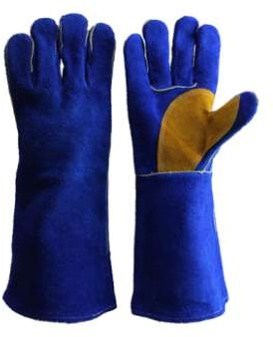
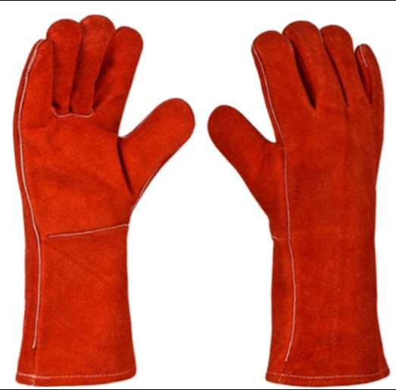 | КРАГИ D-FIRE ЗВАРЮВАЛЬНІ  Артикул: 3850 Серія: D-FIRE  Матеріал рукавичок:Шкіряний спилок Вид покриття:Шкіряний спилок Площа обливу:Без обливу  Розмір:10 (XL)  Галузь застосування:Зварювальні роботи ТМ DOLONI
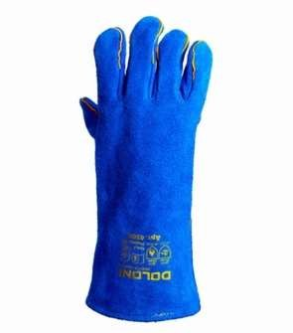 | Тип, модель, артикул: D-FLAME  Торговая марка, страна происхождения: SIZAM, Украина. Производства размещены в Китае, Малайзии, Тайване.  Описание (заполняет поставщик): Краги сварщика из телячьего спилка, швы прошиты кевларовой нитью, хлопчатобумажная подкладка. Крага. Длина 35 см. Класс защиты (EN388) - 4143Х, (EN407) - 413Х4Х, ( EN12477) Тип A
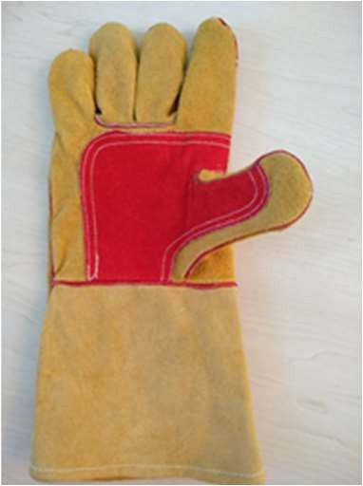 | Тип, модель, артикул: L/801/FL  Торговая марка, страна происхождения: ТМ «ТК-3000», «L.I.S. Products», Индия  Описание (заполняет поставщик): Перчатки из высококачественного спилка. Подкладка: мягкий флис на ладони, крага – хлопок. Манжет – крага. Дополнительное усиление на ладони, большом и указательном пальцах. Размерный ряд: 10, 11.  Защитные свойства: EN 388: 4343, EN 407: 434241
4. Перчатки с полным полимерным покрытием с крагой 3111Х
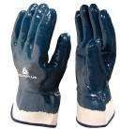 | Тип, модель, артикул: NI 175  Торговая марка, страна происхождения: «Delta Plus Group», Франция, производство размещено в Китае/Индии/Тайване  Описание (заполняет поставщик): Нитрил на хлопчатобумажной трикотажной основе “джерси”. Крага 6 см из плотной хлопчатобумажной ткани. Полное покрытие: защита тыльной стороны. Размер: 10  Класс защиты (EN 388) - 4,2,1,1

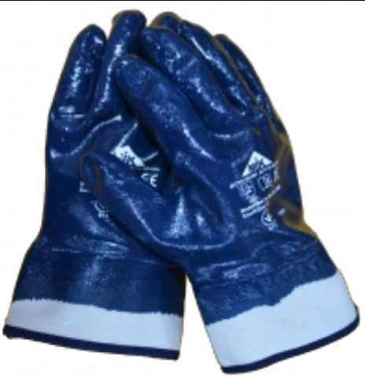 | Тип, модель, артикул: Blue Star 0307  Торговая марка, страна происхождения: TM "MIK" Nano-Metre Industrial Ltd Китай  Описание (заполняет поставщик): Перчатки представляют собой пятипалые перчатки изготовленные из цельновязаного трикотажного полотна «Джерси» с притачным манжетом крагой, полностью покрыты нитрилом. Класс защиты (EN 388) - 4221
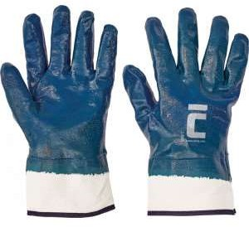 | Тип, модель, артикул: SWIFT  Торговая марка, страна происхождения: ТМ CERVA, пр-во CERVA GROUP a.s. (Чехия) страна происхождения Китай Описание (заполняет поставщик): Хлопчато бумажный трикотаж, полное покрытие усиленным нитрилом,  основа — 100% хлопок, крага. Размер: 10, 11. Класс защиты (EN 388) – 4211Х
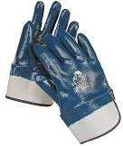 | Тип, модель, артикул: BORIN  Торговая марка, страна происхождения: ТМ "CERVA", пр-во CERVA GROUP a.s. (Чехия) страна происхождения Китай  Описание (заполняет поставщик): Хлопчато бумажный трикотаж, полное двухслойное покрытие нитрилом, подкладка из ткани джерси с антибактериальной пропиткой, крага.  Класс защиты (EN 388) – 4221Х
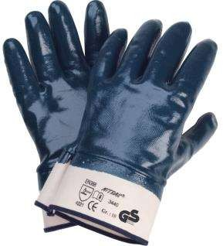 | Тип, модель, артикул: 3440  Торговая марка, страна происхождения: NITRAS, Германия, пр-во.Китай Описание (заполняет поставщик): Идеальный выбор для тяжелых механических работ. Прочные перчатки для грубой, тяжелой работы: в 2 раза долговечнее, чем кожаные перчатки. Основа и внутренняя часть из материала джерси, полностью покрытые нитрилом. С крагой. Обладают высокой стойкостью к истиранию, порезам и разрывам. Являются прекрасной преградой для нефтепродуктов и масел, органических соединений, жиров, грязи  Класс защиты (EN 388) – 4221
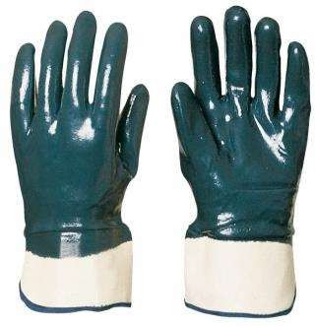 | Тип, модель, артикул: арт.9618-9620  Торговая марка, страна происхождения: SACLA INTERNATIONAL (WEP GROUP) Франция/Китай  Описание (заполняет поставщик):  Полное покрытие нитрилом на хлопчатобумажной трикотажной основе “джерси”. Притачной манжет крага.  Класс защиты (EN 388: 2016) – 4211 Размерный ряд – 8,9,10

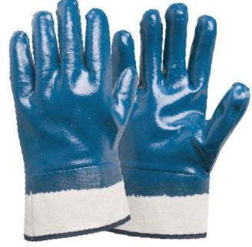 | Тип, модель, артикул: DSZ-NC103  Торговая марка, страна происхождения: DSZ, Китай  Описание (заполняет поставщик): Хлопчато бумажный трикотаж, полное двухслойное покрытие нитрилом, подкладка из ткани джерси, крага.
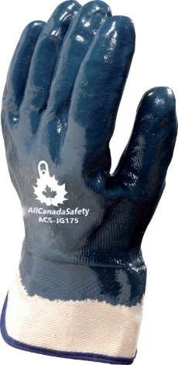 | - Тип, модель ACS-JG175  Трикотажные перчатки с полным нитриловым покрытием с крагой из плотной хлопчатобумажной ткани. Высокая устойчивость к истиранию. Устойчивость к воздействию масел.  Покрытие: нитрил (полное) Размерная сетка: 10/11/12 EN388
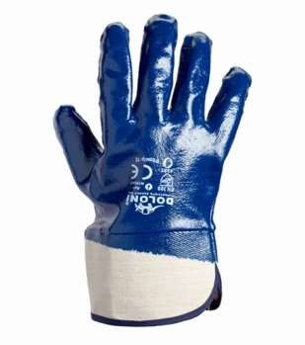 | Тип, модель, артикул: D-OIL  Торговая марка, страна происхождения: SIZAM, Украина. Производства размещены в Китае, Малайзии, Тайване. Описание (заполняет поставщик): Пятипалые перчатки изготовленные из цельновязаного трикотажного полотна «Джерси» с притачным манжетом-крагой.  Двойное полное покрытие нитрилом. Класс защиты по EN 388 - 4121
5. Перчатки трикотажные с полимерным покрытием для легких работ 3121Х
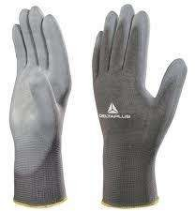 | Тип, модель, артикул: VE702PG  Торговая марка, страна происхождения: «Delta Plus Group», Франция, производство размещено в Китае/Индии  Описание (заполняет поставщик): 100% Полиэстер.  Полиуретановое покрытие на ладонной части и напалков с тыльной стороны. Без покрытия на тыльной стороне, обеспечивает доступ воздуха. Обеспечивает ловкость и точность во время выполнения работ.  Устойчивые к истиранию. Темная основа: Манипуляции с загрязненными предметами. Бесшовная вязка: Отличный комфорт  Размер стежка 13. Размеры: 10/09/08/07
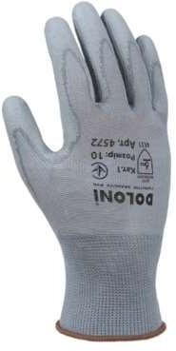 | Тип, модель, артикул: D-FLEX  Торговая марка, страна происхождения: SIZAM, Украина. Производства размещены в Китае, Малайзии, Тайване.  Описание (заполняет поставщик): Защитные бесшовные перчатки. Класс вязания 13. Ладонь и пальцы покрыты полиуретаном. Эластичная манжета. Для высокоточных работ, обеспечивают высокий уровень ловкости.  Цвет серый. Класс защиты (EN 388) – 4131X

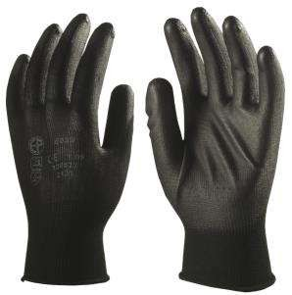 | Тип, модель, артикул: 6037-6041  Торговая марка, страна происхождения: SACLA INTERNATIONAL (WEP GROUP) Франция  Описание (заполняет поставщик): Полиуретановое покрытие ладони и пальцев, трикотажный полиэфир. Легкие, гибкие перчатки обеспечивают точность и свободу движений. Для сухих и слегка влажных условий работы. Класс защиты (EN 388) – 4131  Размер 7: 6037 Размер 8: 6038 Размер 9: 6039 Размер 10: 6040 Размер 11:  6041
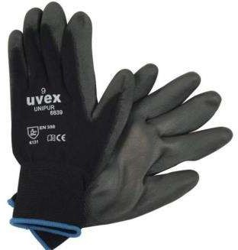 | Тип, модель, артикул: UNIPUR 6639 арт. 60248  Торговая марка, страна происхождения: UVEX Германия  Описание (заполняет поставщик): Полиуретановое покрытие ладони и пальцев, трикотажный манжет. Чрезвычайно легкие, гибкие перчатки обеспечивают точность и свободу движений. Для сухих и слегка влажных условий работы  Класс защиты (EN 388) – 4131
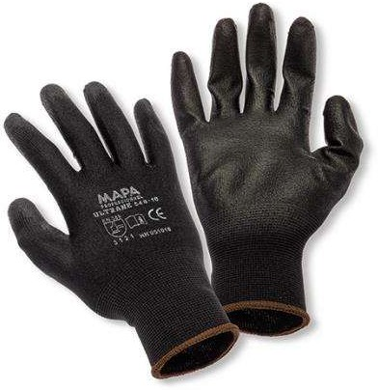 | Тип, модель, артикул: ULTRANЕ 548  Торговая марка, страна происхождения: ТМ "MAPA PROFESSIONNEL" пр-во: MAPA S.A.S. (Франция) страна происхождения Малайзия Описание (заполняет поставщик): Тонкость перчатки: превосходная чувствительность. Впитывание пота благодаря ячеистой структуре полиуретана. Кроме того, необыкновенно легкая текстура специальной подкладки обеспечивает вентиляцию руки. Размер 6 - 11.  Класс защиты (EN 388) – 3131
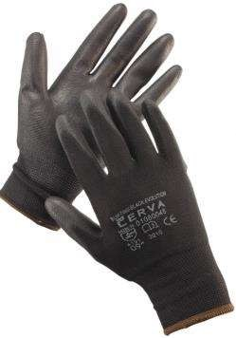 | Тип, модель, артикул: BUNTING BLACK EVOLUTION  Торговая марка, страна происхождения: ТМ "CERVA", пр-во CERVA GROUP a.s. (Чехия) страна происхождения Китай  Описание (заполняет поставщик): Защитные бесшовные вязаные нейлоновые перчатки BUNTING BLACK EVOLUTION.  Ладонь и пальцы покрыты полиуретаном. Эластичная манжета. Для высокоточных работ, обеспечивают высокий уровень ловкости.  Цвет черный. Класс защиты (EN 388) – 4131X
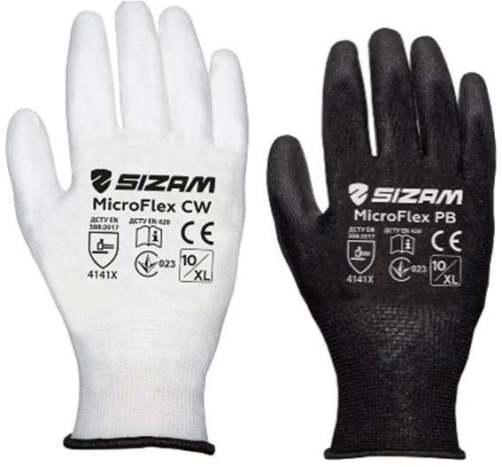 | Рукавички MICROFLEX РВ/CW(арт.34000-34008), ТМ SIZAM  Відповідає вимогам ДСТУ EN 420, ДСТУ EN 388:2017 Рукавички серії MicroFlex CW мають трикотажну основу з поліуретановим (PU) покриттям та неповним обливом  Дозволяється прання до 10 разів, за умов дотримання делікатного режиму при температурі до 40 °С  Основна складова рукавичок – міцна поліестерна пряжа – 100% Додаткове PU покриття рукавичок - надає антистатичні властивості і підвищує такі показники як стійкість до розчинів солей, лугів, масел та інших розчинників, а також, додатково підсилює механічні властивості виробу і тактильну чутливість  ПЕРЕВАГИ:  Висока стійкість до стирання (зносостійкість) Максимальна тактильність  PU покриття

Анатомічна комфортна посадка Клас в'язання – 13
Р. 08/09/10
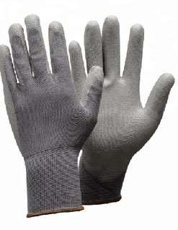 | Тип, модель, артикул: DSZ-PU205  Торговая марка, страна происхождения: DSZ, Китай Полиуретановое покрытие ладони и пальцев, трикотажный манжет.  Чрезвычайно легкие, гибкие перчатки обеспечивают точность и свободу движений. Для сухих условий работы
6. Ботинки кожаные S3 HRO
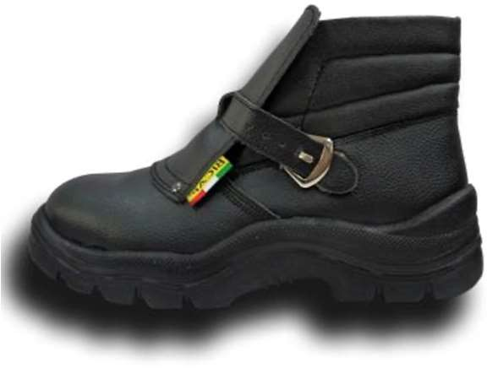 | Тип, модель, артикул: AV 4292 K 4 S3 HRO SRC  Торговая марка, страна происхождения: ТМ "BICAP", пр-во  «CALZATURIFICIO 5BI srl» (Италия), страна происхождения Италия Описание (заполняет поставщик): Категория защитной обуви - S3.  Рабочие ботинки из натуральной кожи с водостойкой пропиткой, для защиты от высоких температур. Подошва Двухслойная, ходовой слой из нитрильной резины, промежуточный слой из полиуретана МБС, амортизация в области пятки, защита от скольжения SRC, возможен контакт до 60 секунд с предметами нагретыми до +300 °С, маркировка HRO. Подносок из композитного материала. Антиперфорационная стелька из специального нетканого материала. Цвет — черный. Размеры:  35-48.
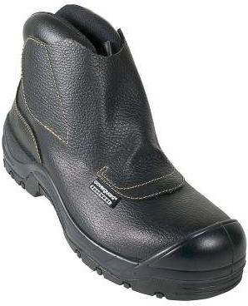 | Тип, модель, артикул: 9QUND арт. QANDILITE S3 HI HRO SRC Торговая марка, страна происхождения: «Sacla International» Франция/Китай Описание (заполняет поставщик): Натуральная высококачественная кожа, прошитая нитями Kevlar, водонипроницаемые  Подошва: антискользящая, масло, бензо, химстойкая. Антистатическая, стойкая к повышенным температурам (до 300 °С)  Подкладка: антипрокольная текстильная стелька. Язычок: Двойной, внутри полиуретан, сверху кожа. На липучке. Носок: Утолщенный полиуретан. Защитная композитная вставка. Размер: 38>47
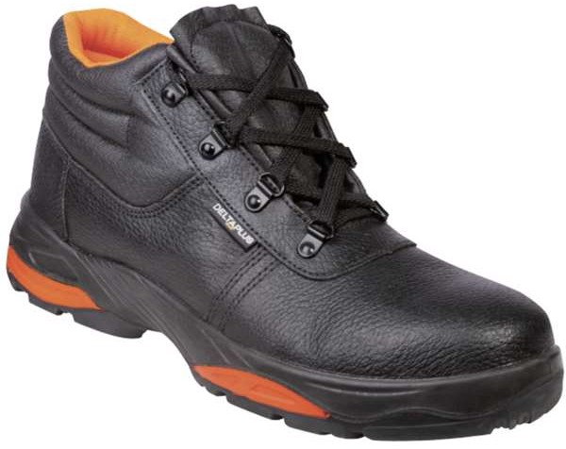 | SIMBA S3 HRO SRC  Полуботинки для сварщика с металлическим защитным подноском. Подошва двухслойная – полиуретан + нитриловый каучук (внешний слой), устойчивая к проколам (вшитая стальная стелька) и к скольжению (тест SRC).  Подошва теплоизолированная, внешний слой подошвы устойчив к конвективной теплоте.  Съемная формованная стелька на EVA.  Верх: пигментированная кожа буйвола c водостойкой обработкой S3. Размерная сетка 39 - 45р.  TM DELTA PLUS

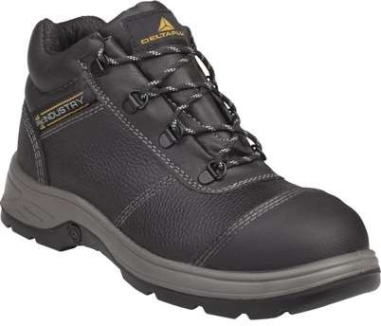 | Тип, модель, артикул: KORANDA S3 Верх: Пигментированная кожа, водонепроницаемая пропитка S3, термополиуретановый носок.  Подкладка: Абсорбирующий полиамид. Стелька: Съемная - Полиамид на EVA. Наполнение подошвы: Panorubber®. Подошва: Резина из нитрила. Размерная сетка 36 - 48р.
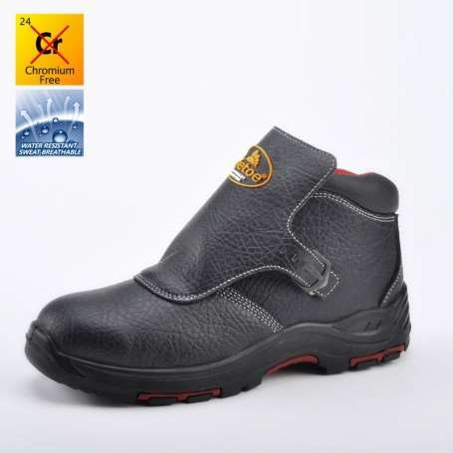 | Тип, модель, артикул: DSZ PYRO HRO S3 SRC Торговая марка, страна происхождения: DSZ, Китай  Описание (заполняет поставщик): Натуральная кожа высшего сорта с водостойкой пропиткой, защитный клапан. Подкладка текстильная из перфорированного материала обеспечивающая воздухообмен, стойкость к истиранию и поглощение влаги. Композитный подносок стойкость к удару 200Дж.  Защитная пластина из материала Kevlar® (Стойкость к проколу 1500Н) Маслобензостойкая, противоскользящая (SRC), антистатичная, термостойкая подошва из нитрильной резины (HRO, +300°C) Поглощение энергии удара в области пятки 20 Дж.  Температурный режим от –50°С до +300°С
7. Перчатки х/б со спилком утепленная 3131Х 12Х
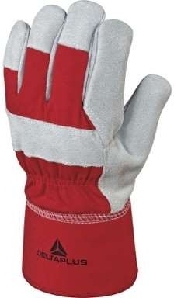 | Тип, модель, артикул: DCTHI Спилок яловой кожи с подкладкой 3M Thinsulate ™. Тканевая спинка с кожаным усилением. Манжеты из парусины.  Ладонь и пальцы: Разделенная воловья кожа. Толщина от 1,0 до 1,2 мм. Тыльная сторона: хлопчатобумажная ткань минимум 200 г / м².  Манжета: хлопковая саржа минимум 200 г / м².  Внутри: теплоизоляция 3M Thinsulate ™ минимум 100 г / м². 3131Х 12Х
8. Перчатки с частичным полимерным покрытием с манжетой для точных работ 3121Х
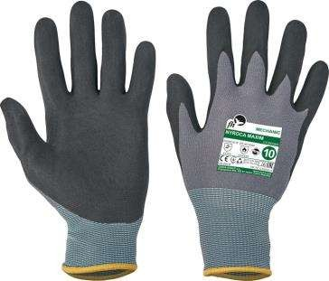 | Тип, модель, артикул: NYROCA MAXIM  Торговая марка, страна происхождения: ТМ "CERVA", пр-во CERVA GROUP a.s. (Чехия) страна происхождения Китай  Описание (заполняет поставщик): Защитные трикотажные перчатки NYROCA MAXIM из смеси нейлона и лайкры.  Покрытие из микропористого нитрила. Отличный сухой и мокрый (промасленный) захват.  Дышащие свойства. Эластичная манжета. Обеспечивают высокий уровень ловкости. Для высокоточных работ. Лайкра придает перчаткам дополнительную эластичность и уменьшает усталость рук при работе. Класс защиты (EN 388) – 4131Х, (EN407) - Х1ХХХХ
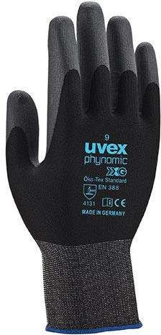 | Тип, модель, артикул: phynomic XG арт. 60070  Торговая марка, страна происхождения: UVEX Германия  Описание (заполняет поставщик): Вспененное аква-полимерное Xtra Grip покрытие на ладони и пальцах, манжета. Основа Полиамид/эластан.  Характеристики: свобода движений, лучший захват при работе с маслом, прочные, дышащие. Размер: 6-12  Класс защиты (EN 388) – 4131

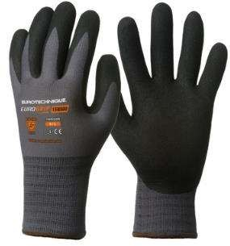 | Тип, модель, артикул: EUROGRIP 15N500 арт. 1NISG, EVROLITE 15N600 арт.1NIHG  Торговая марка, страна происхождения: SACLA INTERNATIONAL (WEP GROUP) Франция  Описание (заполняет поставщик): серый бесшовный трикотаж нейлон, класс вязки 15.Двойное нитрильное покрытие на ладони и пальцах с эффектом зернистости Отличный сухой и промасленый захват, очень высокая адгезия. Высокая воздухопроницаемые, позволяют регулировать температурный режим руки в комфортной зоне.  Увеличенный срок службы (сопротивление истиранию 4/4 согласно EN 388). Без швов, чтобы избежать опасности раздражения.  Размерный ряд: 6-11. Класс защиты (EN 388) – 4131х.
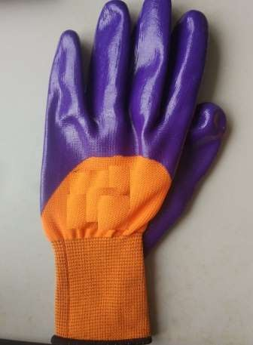 | Тип, модель, артикул: DSZ-NC114  Торговая марка, страна происхождения: DSZ, Китай  Нитрильное покрытие, нанесенное на ¾ поверхности перчатки, усиливает защиту тыльной стороны пальцев, не ухудшая гибкости и ловкости руки. Покрытие устойчиво к смазочным материалам и промасляным деталям. Высокое сопротивление к износу.  Полная, эластичная вязка обеспечивает повышенный воздухообмен
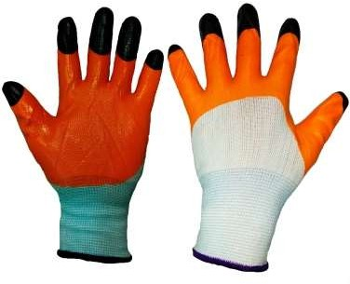 | Тип, модель, артикул: DSZ-NC116  Торговая марка, страна происхождения: DSZ, Китай  Нитрильное покрытие, нанесенное на ¾ поверхности перчатки, усиливает защиту тыльной стороны пальцев, не ухудшая гибкости и ловкости руки. Покрытие устойчиво к смазочным материалам и промасляным деталям. Высокое сопротивление к износу.  Полная, эластичная вязка обеспечивает повышенный воздухообмен. Усилены наконечники пальцев дополнительным слоем нитрила для износоустойчивости
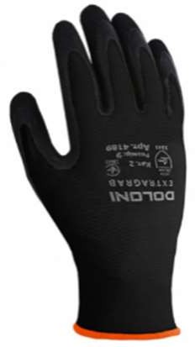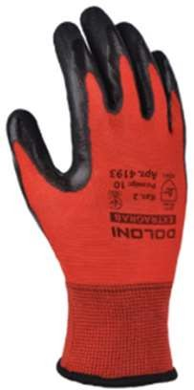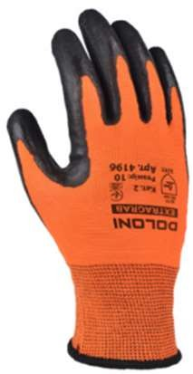 | Рукавички EXTRAGRAB трикотажні,поліестер, манжет в'язаний, латекс, неповний облив, ребристий, чорний. Арт. 4189/4190/4191 - Р.9/10/11  Арт. 4193/4194 – Р. 10/11 Арт. 4196/4197 – Р. 10/11 ТМ DOLONI
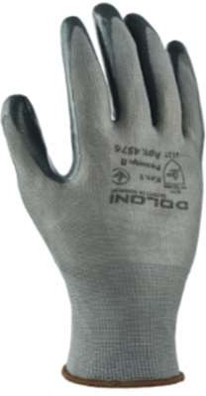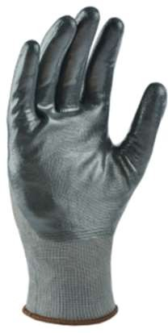 | РУКАВИЧКИ D-OIL ТРИКОТАЖНІ З НІТРИЛОВИМ ПОКРИТТЯМ  Артикул: 4576/4577/4579 Р.08/09/10  Серія:D-OIL  Матеріал рукавичок:Поліестер Вид покриття:Нитрил  Площа обливу:Неповний облив  Галузь застосування:Маслобензостойкі ТМ DOLONI

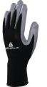 | VE712GR:  Перчатки трикотажные бесшовные с эластичной манжетой с нитриловым покрытием. Высокая устойчивость к истиранию. Устойчивость к воздействию масел.  Основа: 100% полиэстер. Размер стежка 13.  Покрытие: нитрил. Покрытие частичное: на ладонной части и напалках с тыльной стороны .  Размерная сетка 07-10р. TM DELTA PLUS GROUP
9. Беруши с тесьмой и футляром (многоразовые)
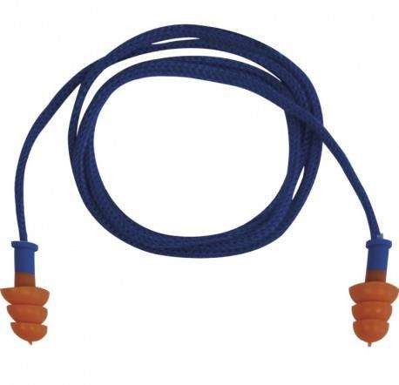 | Тип, модель, артикул: CONICFIR050 арт. CONICFIR050OR  Торговая марка, страна происхождения: «Delta Plus Group», Франция, производство размещено в Китае/Индии/Тайване  Описание (заполняет поставщик): Упаковка из 50 пар термопластиковых берушей многоразового использования на текстильном шнурке. Каждая пара в индивидуальной пластиковой коробке. Могут использоваться как со шнурком так и без шнурка. Уровень понижения шумов SNR 29дБ
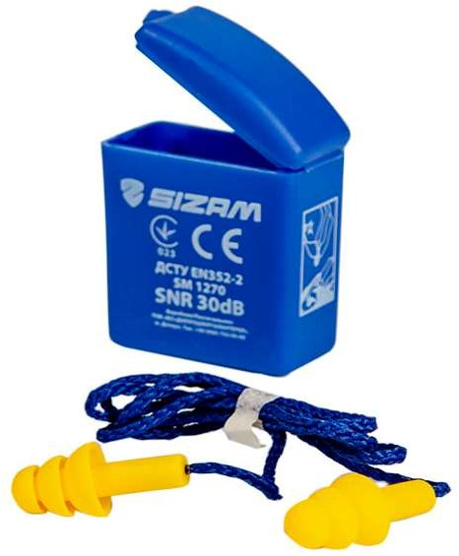 | Тип, модель, артикул: SM 1270  Торговая марка, страна происхождения: SIZAM, Украина. Производства размещены в Китае, Малайзии, Тайване.  Описание (заполняет поставщик): Многоразовые противошумные вкладыши, материал эластомер.  Индивидуальная упаковка в коробочке с крепежем-клипсой. Акустическая эффективность SNR: 30 дБ
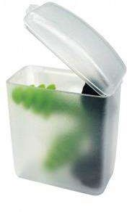 | Тип, модель, артикул: ED FIT  Торговая марка, страна происхождения: ТМ "CERVA", пр-во CERVA GROUP a.s. (Чехия) страна происхождения Тайвань  Описание (заполняет поставщик): Многоразовые, комплектуются прозрачным футляром для хранения с возможностью крепления на пояс. Материал вкладышей: Сополимер  Аккстическая эффективность (SRN): 27 дБ.

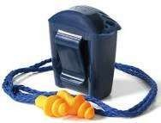 | Тип, модель, артикул: 1271  Торговая марка, страна происхождения: 3М, Бразилия/Польша Описание (заполняет поставщик): Многоразовые противошумные вкладыши, с тесьмой и футляром, вставляемые в ушной канал, обеспечивают защиту от опасных уровней производственного шума и громких звуков. Эффективность (SNR) — 25 дБ. Противошумные вкладыши поставляются в комплектации с тесьмой и футляром.
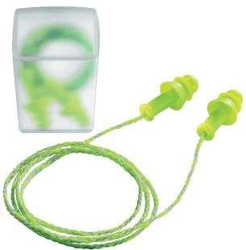 | Тип, модель, артикул: whisper + арт. 2111.217  Торговая марка, страна происхождения: UVEX, Германия  Описание (заполняет поставщик): • Мягкая, стойкая к грязи поверхность берушей легко чиститься мылом и водой. Уникальный дизайн: сочетание прямых и изогнутых кромок обеспечивает комфорт и безопасность.  Небольшой диаметр стержней гарантирует оптимальный комфорт ношения. Гигиеничное хранение в индивидуальной упаковке. SNR 27дБ
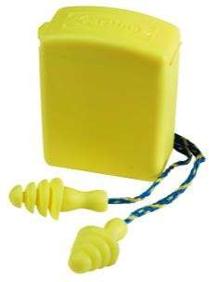 | Тип, модель, артикул: 30213  Торговая марка, страна происхождения: SACLA INTERNATIONAL (WEP GROUP) Франция  Описание (заполняет поставщик): материал эластомер. Индивидуальная упаковка в коробочке с крепежем-клипсой Номинальная частота единичного звука: 30 дБ  Съемный шнурок.  Ящик (в одном ящике — 10 упаковок, в одной упаковке — 50 штук)
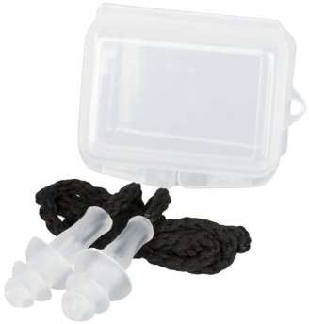 | Тип, модель, артикул: DSZ-EP011  Торговая марка, страна происхождения: DSZ, Китай Многоразовые противошумные вкладыши, с тесьмой и футляром,  вставляемые в ушной канал, обеспечивают защиту от опасных уровней производственного шума и громких звуков. Эффективность (SNR) — 25 дБ. Противошумные вкладыши поставляются в комплектации с тесьмой
Тип, модель, артикул: 1271
Торговая марка, страна происхождения: 3М, Бразилия/Польша Описание (заполняет поставщик): Многоразовые противошумные вкладыши, с тесьмой и футляром, вставляемые в ушной канал, обеспечивают защиту от опасных уровней производственного шума и громких звуков. Эффективность (SNR) — 25 дБ. Противошумные вкладыши поставляются в комплектации с тесьмой и футляром.
10.1. Каска защитная (стандарт)
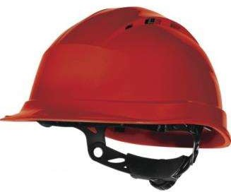 | Тип, модель, артикул: Quartzup3 арт. QUARUP3 / Quartzup4 арт. QUARUP4  Торговая марка, страна происхождения: «Delta Plus Group», Франция, производство размещено в Китае/Индии/Тайване  Описание (заполняет поставщик): каска выполненная из полипропилена высокой плотности с УФ защитой. Внутренняя оснастка из полиамида: 3 текстильных ремня с 8 точками крепления. Система регулировки размера оголовья храповиком: Quartzup3 - без вен. отверстий, Quartzup4 – Регулируемый воздухообмен. Срок эксплуатации 5 дет.  Цвета: белый, красный, оранжевый, желтый, зеленый, синий.

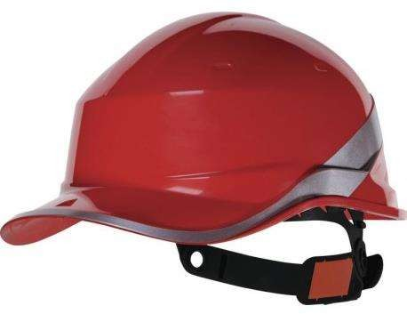 | Тип, модель, артикул: Baseball Diamond5 aрт. DIAM5 _FL  Торговая марка, страна происхождения: «Delta Plus Group», Франция, производство размещено в Китае/Индии/Тайване  Описание (заполняет поставщик): Защитная каска из ABS. Инновационная форма в виде бейсболки с козырьком обеспечивает лучшее вертикальное зрение. Можно одевать козырьком назад для уменьшения нагрузки. Козырек с изгибом для лучшего вертикального зрения. Внутренняя оснастка из полиамида: 3 текстильных ремня с 8 точками крепления. Вставка для впитывания пота. Инновационная система затяжения на кнопке «цвет к цвету». Регулируется по обхвату головы от 53 см до 63 см. 2 возможные позиции регулировки на голове: высокая и низкая, для лучшего комфорта. Флуоресцентные цвета и светоотражающая полоса для лучшей видимости в ночное и дневное время. Электроизоляция до 1000 В переменного тока или 1500  постоянного тока. Срок эксплуатации 5 дет.
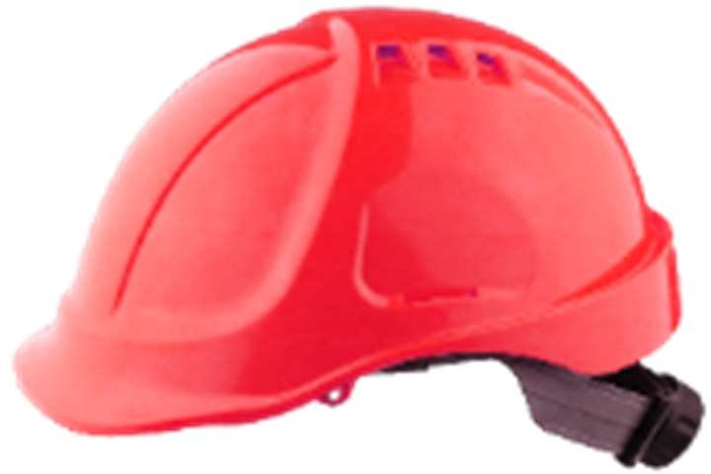 | Тип, модель, артикул: SAFE-GUARD 3000  Торговая марка, страна происхождения: SIZAM, Украина. Производства размещены в Китае, Малайзии, Тайване.  Описание (заполняет поставщик): Каска изготовлена из ABS-пластика. Диэлектрическая (электроизоляция до 1000 В переменного тока или 1500 постоянного тока). Храповый механизм регулировки. Защищает от контакта с проводниками под напряжением до 440 Вольт. Текстильное оголовье, 8 точек крепления. Каска сохраняет свои защитные свойства при температуре от -30°С до +50°С. Регулировка по размеру головы: 52 - 63 см. Регулируемый подбородочный ремешок в комплекте.  Цвета: белый, красный, оранжевый, желтый, зеленый, синий.
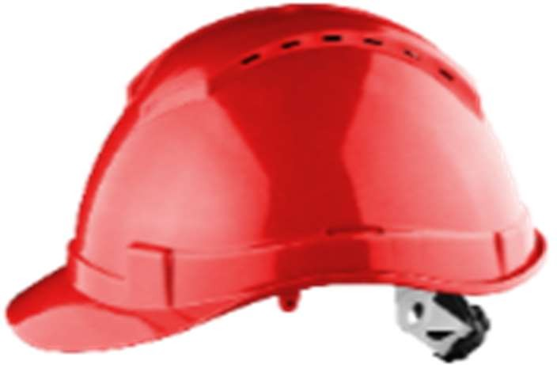 | Тип, модель, артикул: SAFE-GUARD 2000  Торговая марка, страна происхождения: SIZAM, Украина. Производства размещены в Китае, Малайзии, Тайване.  Описание (заполняет поставщик): Каска изготовлена из полиэтилена высокой плотности. Вентилируемая, 6 отверстий для вентиляции.  Храповый механизм регулировки. Защищает от контакта с проводниками под напряжением до 440 Вольт. Текстильное оголовье, 8 точек крепления. Каска сохраняет свои защитные свойства при температуре от - 30°С до +50°С. Регулировка по размеру головы: 52 - 63 см. Цвета: белый, красный, оранжевый, желтый, зеленый, синий.
10.2. Каска защитная (premium)
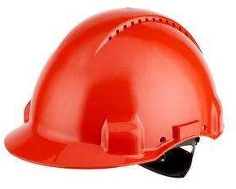 | Тип, модель, артикул: G3000NUV  Торговая марка, страна происхождения: 3М, Польша  Описание (заполняет поставщик): Защитная каска с инерционной регулировкой оголовья. Материал каски - ABS. Оголовье - текстильные ленты с регулировкой глубины посадки. Исполнение - с вентиляцией либо без нее в 7 основных цветах. Возможно крепление на каску внутренних (утапливаемых) открытых очков и наружных очков закрытого типа, наушников, лицевого щитка и подбородочного ремня. Имеется индикатор старения материала каски. Применение - от -30 до  +50 С. Вес каски - 310 г.  Цвета: белый, красный, оранжевый, желтый, зеленый, синий

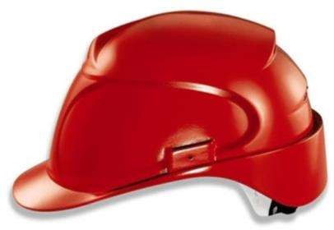 | Тип, модель, артикул: airwing арт.9762  Торговая марка, страна происхождения: UVEX, Германия  Описание (заполняет поставщик): Каска изготовлена из полиэтилена. Три вентиляционных отверстия. Храповый механизм регулировки. Защищает от контакта с проводниками под напряжением до 440 Вольт. Каска сохраняет свои защитные свойства при температуре от -50°С до +50°С. Регулировка по размеру головы: 51 - 61 см.  Цвета: белый, красный, оранжевый, желтый, зеленый, синий, черный.
11. Перчатки с полимерным покрытием, морозостойкие 2231Х 121
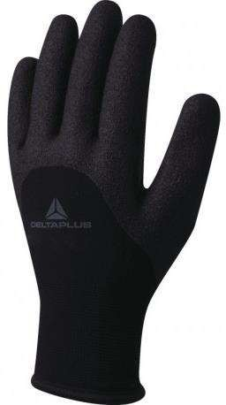 | Тип, модель, артикул: VV750  Торговая марка, страна происхождения: «Delta Plus Group», Франция, производство размещено в Китае/Индии/Тайване  Описание (заполняет поставщик): Трикотажные перчатки из акрила и полиамида - покрытие из вспененного нитрила на ладонях, пальцах и половине обратной стороны 3/4 покрытие. Полная защита пальцев от холода и воды, продолжительный срок использования. Ворсистая акриловая основа: защита от холода. Акриловая основа: высокая гибкость Размер: 9-10. Класс защиты (EN 388) – 3,2,3,1, (EN 511) – х2х
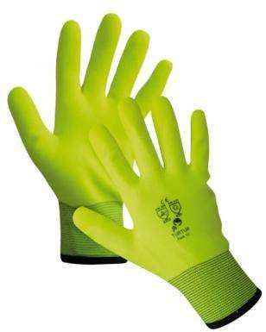 | Тип, модель, артикул: TURTUR  Торговая марка, страна происхождения: ТМ "CERVA", пр-во CERVA GROUP a.s. (Чехия) страна происхождения Китай  Описание (заполняет поставщик): Влагостойкие зимние утепленные трикотажные перчатки TURTUR из нейлона желтого сигнального цвета. Частичное покрытие из ПВХ на ладони и пальцах. Толстая термостойкая подкладка. Эластичная манжета.  Обеспечивают высокий уровень ловкости.  Размер: 8-11. Класс защиты (EN 388) - 3231Х (EN 511) - 020
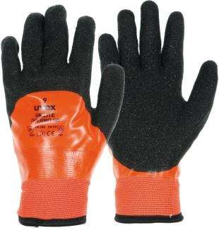 | Тип, модель, артикул: UNILATE THERMO HD арт. 60942 Торговая марка, страна происхождения: UVEX Германия  Описание (заполняет поставщик): Основа Двухслойная конструкция: хлопок/акрил (внутри), нейлон (снаружи). Покрытие ПВХ. Для влажных условий труда, работа с маслом. чрезвычайно прочные и гибкие даже при низких температурах благодаря полимерному покрытию. Размер: 8-12.  Класс защиты (EN 388) – 3,2,3,1 (EN 511) – 12х
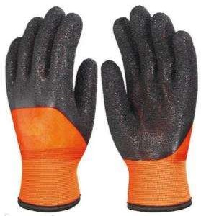 | Тип, модель, артикул: EUROTECHNIQUE арт. 3949-3951  Торговая марка, страна происхождения: SACLA INTERNATIONAL (WEP GROUP) Франция/, Китай  Описание (заполняет поставщик): Основа нейлонПодкладка: хлопок, полиэстер, нейлон и акрил. Покрытие: покрытые черным ПВХ шероховатые типа Корал. Длина 25 см. Размер: 9-11.  Класс защиты (EN 388) – 3,2,3,1 (EN 511) – 12х

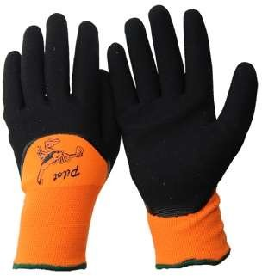 | Тип, модель, артикул: DSZ-LC415  Торговая марка, страна происхождения: DSZ, Китай  Описание (заполняет поставщик): Трикотажные перчатки из акрила и полиамида - покрытие из вспененного нитрила на ладонях, пальцах и половине обратной стороны 3/4 покрытие. Полная защита пальцев от холода и воды, продолжительный срок использования. Ворсистая акриловая основа: защита от холода. Акриловая основа: высокая гибкость Размер: 10
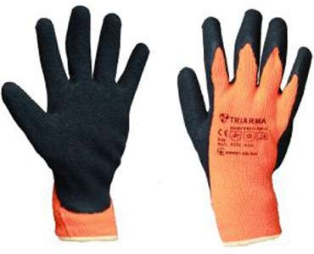 | Перчатки TRIARMA NM007-OR/BLK утепленные с латексом Универсальные рабочие перчатки, вязаные с латексным покрытием для защиты от истирания, волдырей, легких травм, царапин, общепроизводственных загрязнений и холода. Вязаная перчатка из акрила. Ладонь и кончики пальцев покрыты черным латексом с шершавой поверхностью. Большой палец покрыт полностью для большей безопасности. Вязаная манжета надежно удерживает перчатку на запястье. Цвет повышенной видимости, эластичные и комфортные.  Хороший захват, как в сухих, так и во влажных условиях. Сборочные работы, строительно-конструкторские работы,  промышленность и др. Применяются вне помещений, в сухих условиях, в условиях низких температур и влажности.  Размеры: 11 CЕРТИФИКАЦИЯ:  ДСТУ EN 420:2017, ДСТУ EN 388:2017 /4221/, ДСТУ EN 511:2017 /01X/
12. Полуботинки кожаные S3
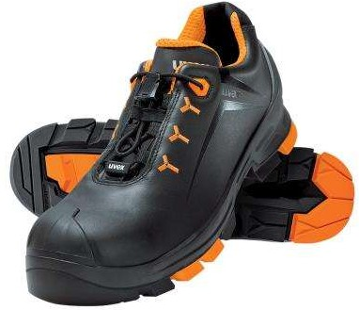 | Тип, модель, артикул: UVEX 2 Shoe S3 SRC арт. 6502 Торговая марка, страна происхождения: UVEX, Германия  Описание (заполняет поставщик): Многофункциональная защитная обувь в спортивном дизайне. Чрезвычайно легкие и гибкие. Последнее поколение защитного подноска uvex ксенова без применения металла.  Компактная, анатомичная форма, не проводит тепло и обладает антимагнитными свойствами. Устойчивая к проколам стелька без применения металла. Изготовлены по новейшим технологиям для обеспечения комфорта. uvex Климазон гарантирует комфортную температуру внутри обуви. Водостойкая, дышащая, мягкая кожа верха Подкладка обеспечивает хорошие дышащие свойства Размеры: 35 – 52.
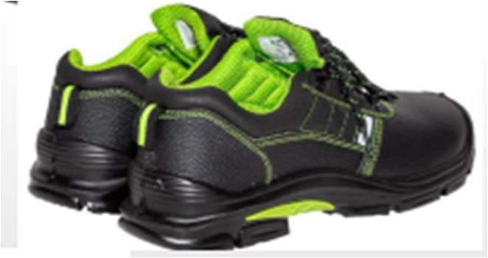 | Тип, модель, артикул: НАПІВЧЕРЕВИКИ ЗАХИСНІ ШКІРЯНІ TORONTO Арт. 36181 – 36192  - Відповідають вимогам ДСТУ EN ISO 20345  - Напівчеревики виготовлені зі шкіри  - Оснащені композитним підноском та антипрокольною прокладкою у підошві  - Підошва антистатична, маслобензостійка та кислотно-лугостійка із захистом проти ковзання  - Композитний підносок забезпечує захист від удару (до 200 Дж)  - Антипрокольна прокладка у підошві забезпечує захист від проколу підошви (не менше 1100 Н)  - Стабілізуючий задник захищає стопу від вивихів  - Амортизатор у п'яті поглинає удар (до 20 Дж)  - Додатковий захист носка, завдяки напливу на нього підошви у вигляді бампера  - Покращений повітрообмін за рахунок спеціальної підкладки  - Гнучкість підошви

Верх взуття: шкіра Підносок: композит
Прокладка у підошві: антипрокольна Підошва: подвійний поліуритан Клас захисту: S1P SRC ПРИЗНАЧЕННЯ
Захист ніг від механічних і загальних ризиків та забруднень ТМ SIZAM
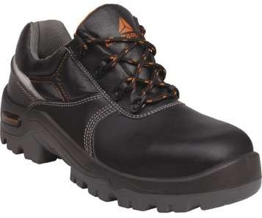 | PHOCEA S3 Верх: Пигментированная кожа. Подкладка: Сетка из полиамида. Стелька: Съемная формованная - Полиамид на EVA. Подошва: Полиуретан двойной плотности. Composite Размерная сетка 36  - 47р.
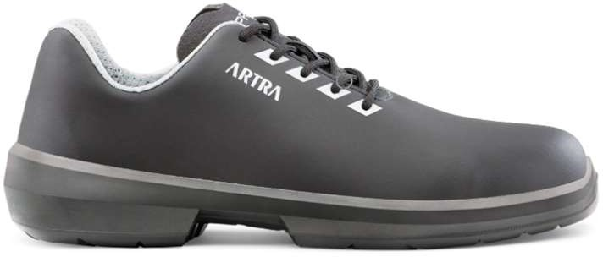 | Напівчеревики ARTRA AREZZO 830 S3 SRC  Gbm 8iuМАТЕРІАЛ ВЕРХУ: гідрофобна мікрофібра INDUSTRY PRO 2,2 мм підвищує стійкість і повітропроникність  ПІДКЛАДКА: CLIMAX з 3D-конструкцією для необмеженої циркуляції повітря та оптимізації клімату  Підошва: неметалева підошва ERGOFLEX, виняткова гнучкість для природного руху. Підошва RAPTOR PU.2D з чутливим демпфуванням для високої віддачі енергії  ПІДНОСОК:  Композитна, надзвичайно широка анатомічна форма забезпечує більше місця для пальців і оптимальну посадку
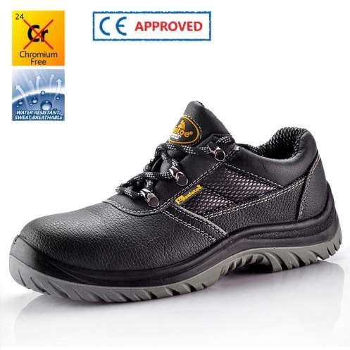 | Тип, модель, артикул: DSZ ASTRA S3 SRC Торговая марка, страна происхождения: DSZ, Китай  Описание (заполняет поставщик): Натуральная кожа высшего сорта с водостойкой пропиткой. подкладка текстильная из перфорированного материала обеспечивающая воздухообмен, стойкость к истиранию и поглощение влаги. подносок композит, стойкость к удару 200 Дж Защитная пластина из материала Kevlar® (Стойкость к проколу 1500Н). маслобензостойкая, противоскользящая (SRC), антистатичная подошва из двухслойного полиуретана.  Поглощение энергии удара в области пятки 20 Дж. Светоотражающие элементы сбоку и сзади обуви. Температурный режим от -20°С до +80°С РАЗМЕРНЫЙ РЯД: 37-47
13. Очки защитные закрытые

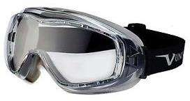 | Тип, модель, артикул: 620U 02 10 00  Торговая марка, страна происхождения: ТМ "Univet " пр-во: Univet s.r.l. (Италия) страна происхождения Тайвань  Описание (заполняет поставщик): Закрытые защитные очки c непрямой вентилируемые с прозрачной линзой из поликарбоната для работы в условиях высокого риска образования царапин и запотевания линзы.  Покрытие Vangаrd plus - защита линзы от запотевания и образования царапин как с внешей так и с внутренней стороны линзы. Эффективная защита от ударов механических частиц, капель и брызг жидкостей в условиях экстремальных температур от -5oС до +55oС.  Маркировка линзы 2С-1.2 U 1 ВT KN CE
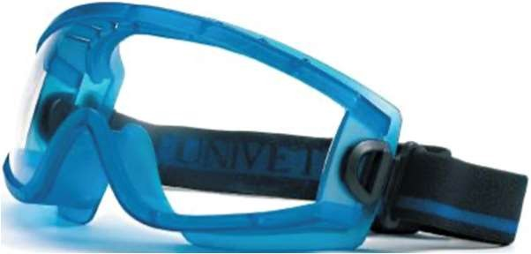 | Тип, модель, артикул: 619 02 11 00 / 619 02 01 00  Торговая марка, страна происхождения: ТМ "Univet " пр-во: Univet s.r.l. (Италия) страна происхождения Тайвань  Описание (заполняет поставщик): Закрытые защитные очки c непрямой вентилируемые с прозрачной линзой из поликарбоната для работы в условиях высокого риска образования царапин и запотевания линзы.  619.02.01.00-обтюратор синий, 619.02.11.00-обтюратор прозрачный Маркировка линзы 2С-1.2 U 1 ВT 9 KN 0068 CE
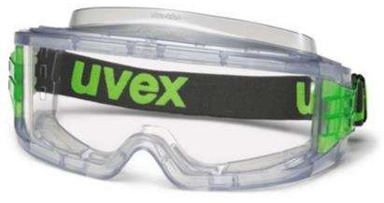 | Тип, модель, артикул: Ultravision 9301.105  Торговая марка, страна происхождения: UVEX, Германия  Описание (заполняет поставщик): Эргономичные панорамные закрытые очки не ограничивают периферийное зрение. Утонченная система вентиляции обеспечивает исключительный комфорт ношения.  Незапотевающие линзы. Возможность замены линзы. Отличное прилегание и отсутствие точек давления.  Цвет прозрачный серый / W 166 349 B CE, линза PC прозрачная / UV 400, покрытие: uvex supravision excellence. Маркировка линзы 2C-1.2 W 1 B9 KN CE.
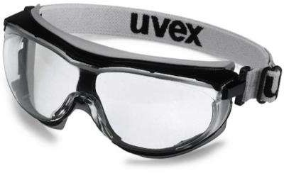 | Тип, модель, артикул: Carbonvision 9307.375  Торговая марка, страна происхождения: UVEX, Германия  Описание (заполняет поставщик): Чрезвычайно легкие закрытые очки из инновационного материала, разработанного специально для легких защитных очков. Комбинация твердых и мягких компонентов, которые адаптируются к форме лица пользователя, создавая мягкое, эффективное уплотнение вокруг глаз. Обтюратор защищает от пыли, брызг и механических повреждений.  Цвет черный-серый / W 166 34 B CE, линза PC прозрачная / UV 400, покрытие: uvex supravision extreme. Маркировка линзы 2-1.2 W 1 B KN CE
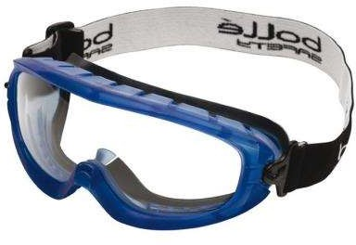 | Тип, модель, артикул: ATOM арт.ATOFAPSI  Торговая марка, страна происхождения: Bolle, Франция, страна происхождения Тайвань  Описание (заполняет поставщик): Компактные легкие и чрезвычайно удобные благодаря своей модульной оправе из TPR и покрытию PLATINUM, защитные очки АТОМ обеспечивают усиленную защиту . Возможность использования в качестве очков закрытого типа или с лицевым щитком VISOR (опция).  Маркировка линз: 2С-1.2 1 BT KN Маркировка оправ: EN166 FT 3 BT
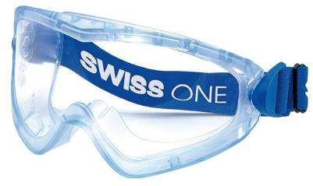 | Тип, модель, артикул: PROFILE, 2PROV23C  Торговая марка, страна происхождения: ТМ Swiss One/ JSP (Англия), страна происхождения Тайвань  Описание (заполняет поставщик): Защитные очки закрытого типа с поликарбонатными линзами обеспечивают защиту от механических частиц, капель и брызг жидкостей, брызг расплавленного металла. Имеют непрямую вентиляцию, оснащены регулируемым оголовьем. Не содержат металл.  Маркировка линзы: 2C-1.2 19 ВT KN CE

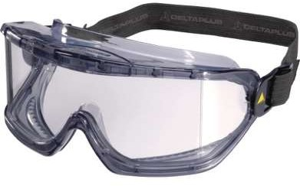 | Тип, модель, артикул: GALERAS  Торговая марка, страна происхождения: Deltaplus, Франция.  Закрытые очки из прозрачного поликарбоната. Торговая марка, страна происхождения:, страна происхождения Тайвань  Покрытия от запотевания и царапин. Непрямая вентиляция. Мягкая оправа из ПВХ и нейлона. Широкий угол обзора, антибликовый эффект. Могут использоваться с корригирующими очками и респираторами.  Широкий эластичный ремешок. 2C-1.2 19 ВT CE.
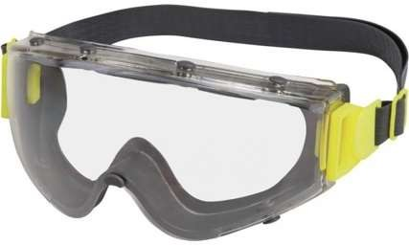 | Тип, модель, артикул: SAJAMA  Торговая марка, страна происхождения: Deltaplus, Франция. Закрытые очки из прозрачного поликарбоната. Непрямая вентиляция. Гибкая рама. Широкий эластичный ремень. Экран: поликарбонат.  Обеспечивают защиту от механических частиц, капель и брызг жидкостей, брызг расплавленного металла. Не содержат металл. защита линзы от запотевания и образования царапин
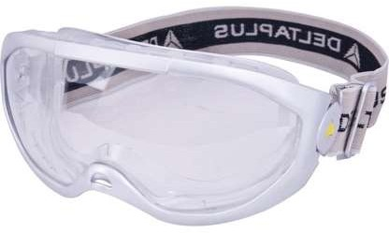 | Тип, модель, артикул: TACANA SPORT  Торговая марка, страна происхождения: Deltaplus, Франция. Закрытые очки из прозрачного поликарбоната. Непрямая вентиляция. Гибкая рама. Широкий эластичный ремень. Экран: поликарбонат.  Обеспечивают защиту от механических частиц, капель и брызг жидкостей, брызг расплавленного металла. Не содержат металл. защита линзы от запотевания и образования царапин
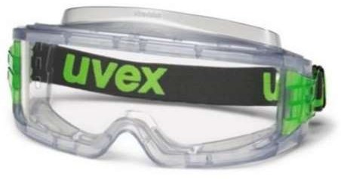 | Тип, модель, артикул: Ultravision 9301.105  Торговая марка, страна происхождения: UVEX, Германия Описание (заполняет поставщик): Эргономичные панорамные закрытые очки не ограничивают периферийное зрение. Утонченная система вентиляции обеспечивает исключительный комфорт ношения. Незапотевающие линзы. Возможность замены линзы. Отличное прилегание и отсутствие точек давления.  Цвет прозрачный серый / W 166 349 B CE, линза PC прозрачная / UV 400, покрытие: uvex supravision excellence. Маркировка линзы 2C-1.2 W 1 B9 KN CE.
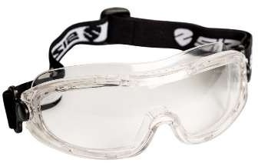 | Тип, модель, артикул: SOFT VISION 2820  Торговая марка, страна происхождения: SIZAM, Украина. Производства размещены в Китае, Малайзии, Тайване.  Описание (заполняет поставщик): Легкие защитные закрытые очки. Первый оптический класс. Непрямая вентиляция. Совместимы с полумасками, респираторами, касками и др. Регулируемая эластичная текстильная лента. Защитные покрытия против запотевания и образования царапин. Линзы с покрытием для защиты от ультрафиолета UV 400. Маркировка линзы 2C-1,2 1 ВТ 349 KN CE. Маркировка оправы: 349 ВТ
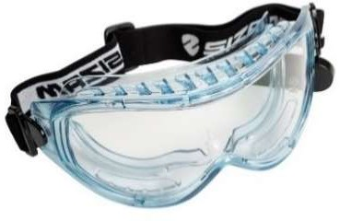 | Тип, модель, артикул: SUPER VISION 2890  Торговая марка, страна происхождения: SIZAM, Украина. Производства размещены в Китае, Малайзии, Тайване.  Описание (заполняет поставщик): Защитные закрытые очки. Первый оптический класс. Непрямая вентиляция.  Совместимы с полумасками, респираторами, касками и др. Регулируемая эластичная текстильная лента. Защитные

покрытия против запотевания и образования царапин. Линзы с покрытием для защиты от ультрафиолета UV 400.
Маркировка линзы 2C-1,2 1 ВТ 349 KN CE. Маркировка оправы: 349 ВТ
14. Перчатки антивибрационные 4242ХР
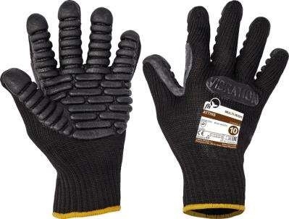 | Тип, модель, артикул: ATTHIS  Торговая марка, страна происхождения: ТМ "CERVA", пр-во CERVA GROUP a.s. (Чехия) страна происхождения Китай  Описание (заполняет поставщик): Антивибрационные перчатки. Трикотаж из хлопка- полиэстера, антивибрационные подушечки из латекса на ладони и пальцах.  Класс защиты (EN388) - 4142X, (EN ISO10819)
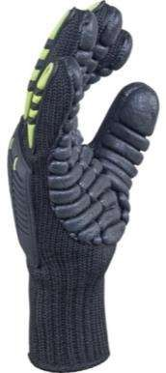 | Тип, модель, артикул: VV904  Торговая марка, страна происхождения: Delta Plus (Франция). Страна производства: КНР  Описание (заполняет поставщик): Антивибрационные защитные вязаные перчатки Delta Plus VV904 . Ладонь и концы пальцев армированные каучуком (толщиной 0,8 см). Тыльная поверхность  армированная термопластиком. Рукавица с покрытием, которое ослабляет эффект от ударов и вибрации. Защита от ударов мощностью 5 Дж, максимальное усилие, действующее на тыльную  сторону руки, не меньше, чем 4 кН. Можно использовать в стирке при температуре 30 градусов. Размер 10 - 11.  Класс защиты (EN388) - 4242, (EN ISO10819)
15. Перчатки с полным полимерным покрытием с манжетой 3111Х
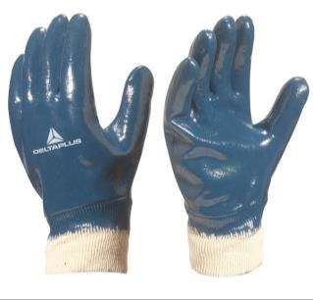 | Тип, модель, артикул: NI 155  Торговая марка, страна происхождения: «Delta Plus Group», Франция, производство размещено в Китае/Индии/Тайване  Описание (заполняет поставщик): Нитрил на лопчатобумажной трикотажной основе “джерси”. Трикотажная манжета. Полное покрытие: защита тыльной стороны. Размер: 10  Класс защиты (EN 388) – 4111.
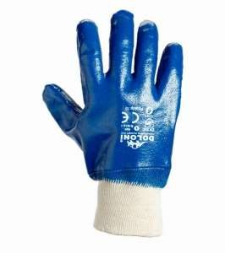 | Тип, модель, артикул: D-OIL  Торговая марка, страна происхождения: SIZAM, Украина. Производства размещены в Китае, Малайзии, Тайване. Описание (заполняет поставщик): Пятипалые перчатки изготовленные из цельновязаного трикотажного полотна «Джерси» с притачным эластичным манжетом. Двойное полное покрытие нитрилом. Класс защиты по EN 388 - 4121

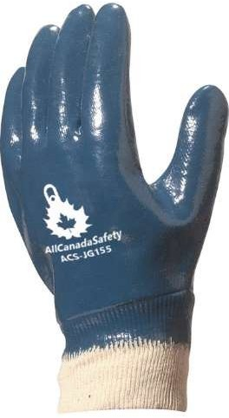 | Тип, модель, артикул: ACS-JG155  Трикотажные перчатки с полным нитриловым покрытием. Трикотажная манжета. Высокая устойчивость к истиранию. Устойчивость к воздействию масел.  Покрытие: нитрил (полное) Размерная сетка: 10/11/12 EN388
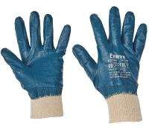 | Тип, модель, артикул: HARRIER FULL  Торговая марка, страна происхождения: ТМ «CERVA», пр-во CERVA GROUP a.s. (Чехия) страна происхождения Китай  Описание (заполняет поставщик): Хлопчато бумажный трикотаж, полное однослойное покрытие нитрилом, манжет., размерный ряд 7 – 10  Класс защиты (EN 388) – 4111Х
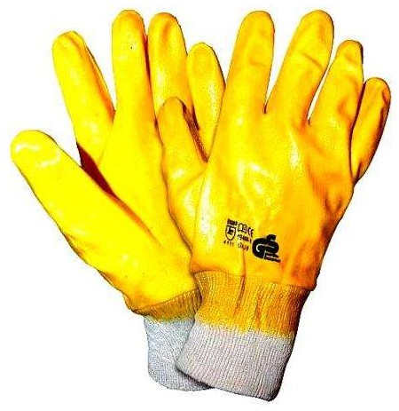 | Тип, модель, артикул: 3400V  Торговая марка, страна происхождения: NITRAS, Германия, пр-во.Китай Описание (заполняет поставщик): · Прочные перчатки для работ средней и легкой тяжести: разносторонняя альтернатива для хлопковых, легких кожаных и ПВХ перчаток/ Трикотажная основа из 100% хлопка, полностью покрытые нитрилом. С трикотажной манжетой. Обладают хорошей стойкостью к истиранию, порезам и разрывам. Являются прекрасной преградой для нефтепродуктов и масел, органических соединений, жиров, грязи  Класс защиты (EN 388) – 4111
16. Перчатки резиновые технические
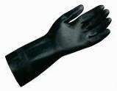 | Тип, модель, артикул: ALTO 265  Торговая марка, страна происхождения: ТМ «MAPA PROFESSIONNEL» пр-во: MAPA S.A.S. (Франция) страна происхождения Малайзия Описание (заполняет поставщик): Перчатки из 100% натурального латекса. Стойкость к растворам кислот до 50%, стойкость к растворам щелочей до 50%. Длина 32 см. Толщина 0,60 мм. Внутренняя поверхность с хлопковым напылением. Категория 3. Размер 6 – 10.  Класс защиты (EN 388) – 1110X (EN 374) – Type B KPS.
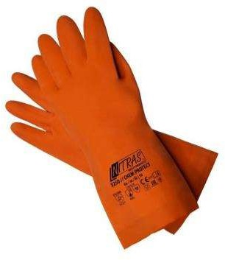 | Тип, модель, артикул: 3250  Торговая марка, страна происхождения: NITRAS, Германия, пр-во Китай Описание (заполняет поставщик): Плотные прочные перчатки из 100% натурального каучука (латекса) без наполнителей с хлопковым напылением внутри. Высокая стойкость ко многим кислотам, щелочам, кетонам, солям, моющим средствам, спиртам и жирам. Толщина 0.75 мм, длина 320 мм. Размеры: 7-11  Класс защиты (EN 388) – 2010.

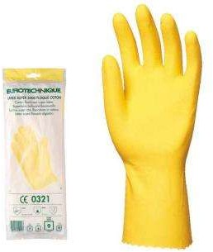 | Тип, модель, артикул: EUROTECHNIQUE 5027-5030  Торговая марка, страна происхождения: SACLA INTERNATIONAL (WEP GROUP) Франция  Описание (заполняет поставщик): Латекс высшего качества Подкладка напыление х/б.  Покрытие ладонь рифленая для усиления противоскользящих свойств Длина 30 см, толщина 0,42 мм  Класс защиты (EN 388) – 1010.
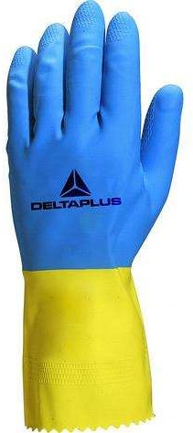 | Тип, модель, артикул: DUOCOLOR 330 Арт. VE330BJ  Торговая марка, страна происхождения: «Delta Plus Group», Франция, производство размещено в Китае/Индии  Описание (заполняет поставщик): Латекс (двойной слой) с хлопковым напылением. Более плотная перчатки.  Улучшенная стойкость к истиранию. Длина: 30 см.  Толщина: 0,60 мм.
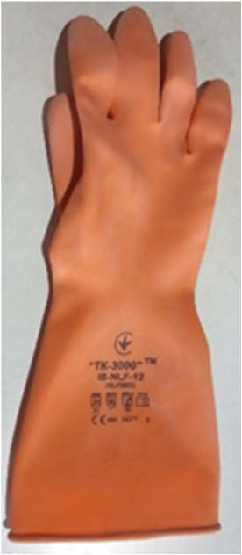 | Тип, модель, артикул: IS-NLF-12  Торговая марка, страна происхождения: ТМ «ТК-3000», Индия/Китай Описание (заполняет поставщик): Перчатки из натурального латекса с внутренним напылением. Рифленая поверхность ладони для улучшения захвата скользких предметов. Предназначены для защиты от агрессивных жидкостей, кислот концентрацией до 96%, щелочей до 50%, спиртов, жиров, микроорганизмов и легких механических повреждений.  Размерный ряд: S, M, L, XL.  Защитные свойства: EN 388: 3131, EN 374-3: AJKL
17. Очки защитные открытые
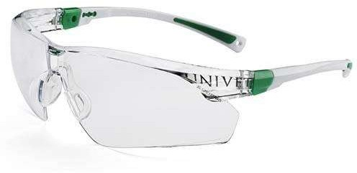  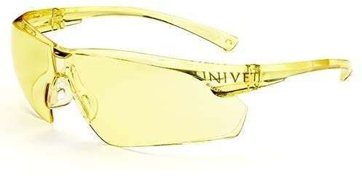 | Тип, модель, артикул: 505U.03  Торговая марка, страна происхождения: ТМ "Univet " пр-во: Univet s.r.l. (Италия) страна происхождения Тайвань  Описание (заполняет поставщик): Легкие открытые защитные очки с янтарной линзой из поликарбоната. Эффективная защита линзы от запотевания и образования царапин как с внешей, так и с внутренней стороны линзы. Мягкий носовой упор обеспечивает комфортабельную защиту и прилегание. Эффективная защита от ударов и ультрафиолетового излучения UV400 в условиях экстремальных температур от -5oС до + 55oС. Широкая дужка обеспечивает боковую защиту. Маркировка линзы 2C-1.2 U 1 FT KN CE

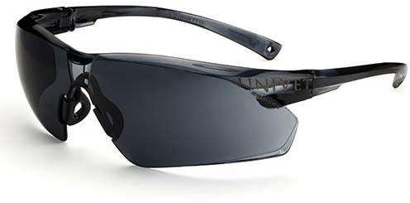
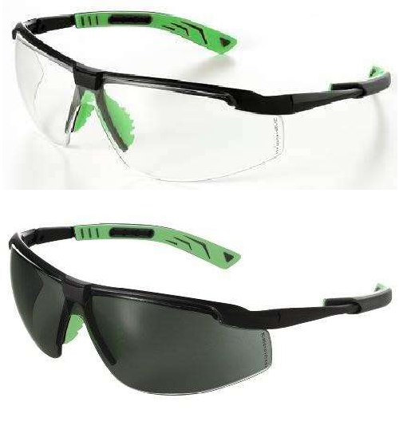  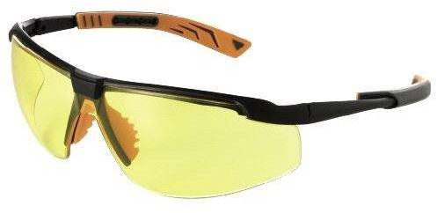 | Тип, модель, артикул: 5x8  Торговая марка, страна происхождения: ТМ "Univet " пр-во: Univet s.r.l. (Италия) страна происхождения Тайвань  Описание (заполняет поставщик): Дужки оправы изготовлены по эксклюзивной запатентованной технологии SolfPad. Обеспечивают эффективную защиту от ударов и ультрафиолетового излучения UV400 в условиях экстремальных температур от -5oС до + 55oС. Регулировка дужек по длине. Маркировка линзы 2С-1.2/5-1.4 U 1 FT KN CE
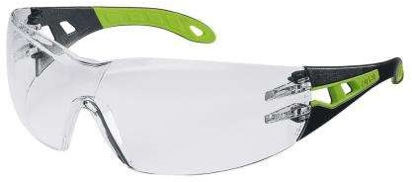  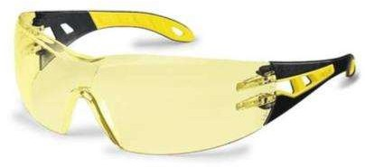  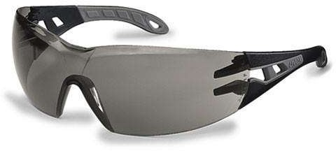 | Тип, модель, артикул: pheos арт. 9192.225 / pheos S 9192.710 (зауженная) Торговая марка, страна происхождения: UVEX, Германия  Описание (заполняет поставщик): Современный, стильный дизайн. Безободковая оправа с широким углом обзора. Не запотевание внутри линзы. Стойкость к царапинам снаружи линзы. Цвет черный-зеленый / W 166 F CE, линза PC прозрачная / UV 400, покрытие: uvex supravision excellence. Маркировка линзы 2C-1.2 W 1 FKN CE
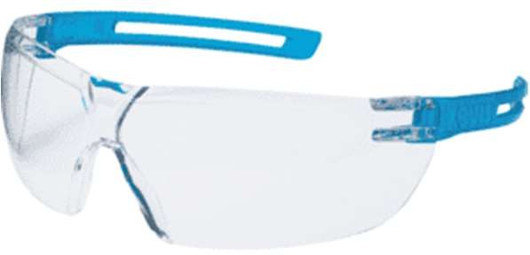 | Тип, модель, артикул: UVEX X-FIT 9199.265  Торговая марка, страна происхождения: UVEX, Германия  Описание (заполняет поставщик): Легкие комфортные очки с широкой линзой из поликарбоната. Инновационная эргономичная оправа способствует хорошему охвату, препятствует давлению и скольжению. Оптический класс 1 (нет ограничения по длительности ношения). 100% защита от УФ-лучей (UV 400). uvex supravision excellence: уникальное покрытие, препятствующее запотеванию изнутри линзы и царапанию и воздействию химикатов с внешней стороны (KN). Вес 23 г. Маркировка  линзы 2C-1.2 W 1 FТKN CE

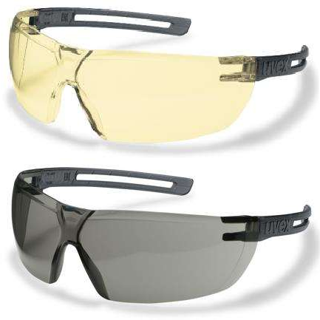
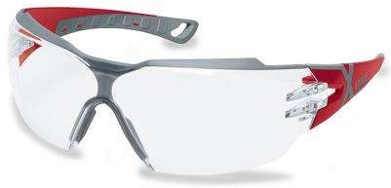  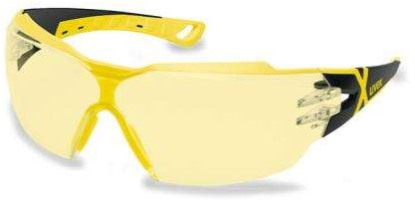  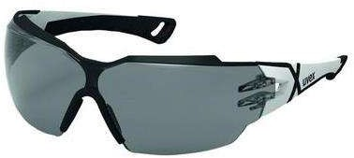 | Тип, модель, артикул: pheos СX2 арт. 9198.258  Торговая марка, страна происхождения: UVEX, Германия  Описание (заполняет поставщик): Мягкое соединение лобной части оправ и носового упора с линзой обеспечивает комфортабельную защиту и прилегание. Отличная вентиляция поддерживает комфортную температуру внутри линзы.  Цвет красно-серый / W 166 FT CE, линза PC прозрачная / UV 400, покрытие: uvex supravision excellence. Маркировка линзы 2С-1,2 W1 FTKN CE
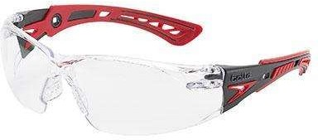  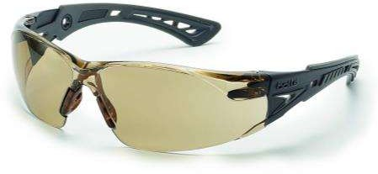  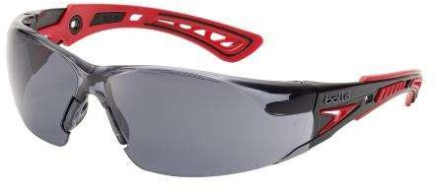 | Тип, модель, артикул: RUSH+  Торговая марка, страна происхождения: Bolle, Франция, страна происхождения Тайвань  Описание (заполняет поставщик): ультра-спортивный дизайн, мягкий носовой упор из материала, который запоминает форму носа, мягкие двокомпонентные дужки, которые не скользян. Специальное покрытие PLATINUM для защиты от царапин и запотевания с обеих сторон линзы. Цвет красно-черный. Маркировка линзы 2С-1,2 1 FT KN CE

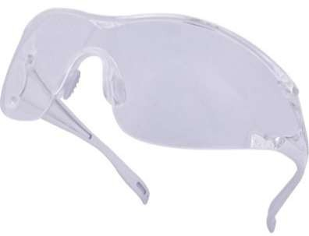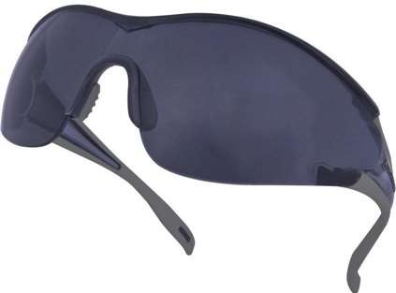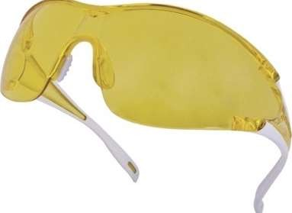 | Тип, модель, артикул: EGON  Торговая марка, страна происхождения: Deltaplus, Франция.  Очки из монолитного поликарбоната. Дужки с плоским окончанием. Интегрированное переносье из поликарбоната. Специальное покрытие для защиты от царапин и запотевания с обеих сторон линзы Маркировка линзы 2С-1,2 1 FT CE
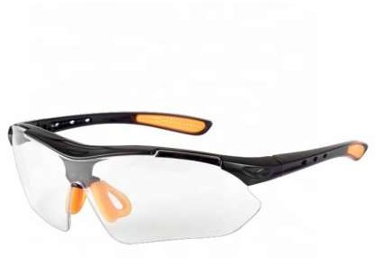 | Тип, модель, артикул: DSZ-OG-FARINA  Торговая марка, страна происхождения: DSZ,. Китай  Открытые очки изготовлены из поликарбоната с двухкомпонентным надбровным обтюратором. с носовой опорой на шарнирах для амортизации ударных воздействий. с вентиляционным проемом над линзами для предотвращения запотевания. Регулируемые заушники с фиксацией длины в нескольких положениях и линза с тремя положениями регулировки. Очки обеспечивают защиту глаз спереди и со стороны без ограничения обзора. Высокопрочная поликарбонатная линза защищает от частиц, УФ-излучения и химического воздействия.  Оптический класс 1. Покрытие линз: не запотевает и не царапается внутри и снаружи. Обеспечивает антистатиком. Цвет линз: прозрачный.
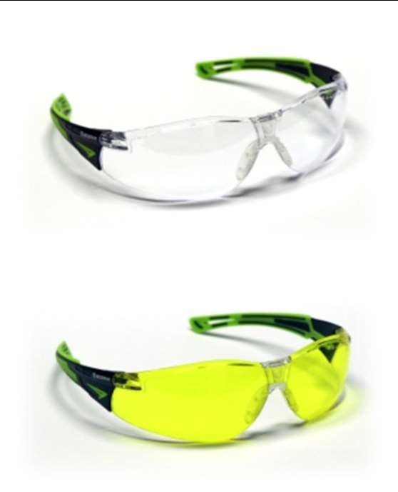 | Тип, модель, артикул: I-max 2620 (2621Т, 2622)  Торговая марка, страна происхождения: SIZAM, Украина. Производства размещены в Китае, Малайзии, Тайване.  Описание (заполняет поставщик): Легкие защитные открытые очки. Первый оптический класс. Безободковые, обеспечивают максимальное поле обзора. Комфортные дужки. Защитные покрытия против запотевания и образования царапин. Линзы с покрытием для защиты от ультрафиолета UV 400. Маркировка линзы 2C-1,2 1 FТKN CE. Маркировка оправы: FТ

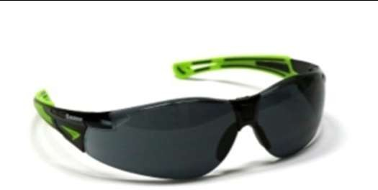
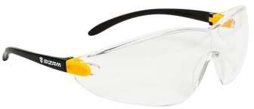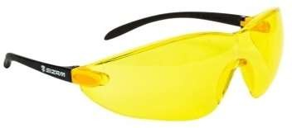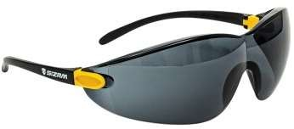 | Тим, модель, артикул: I-MAX 2750 (2751,2752)  Торговая марка, страна происхождения: SIZAM, Украина. Производства размещены в Китае, Малайзии, Тайване.  Описание (заполняет поставщик): Очки защитные открытые. Эргономичная форма обеспечивает хорошее прилегание и боковая защита. Соответствуют требованиям EN 166. Первый оптический класс Уровень защиты от механического воздействия FT. Линзы очков со специальным защитным покрытием образования царапин (К) и против запотевания (N). Класс светофильтра 2С-1,2, в соответствии с EN 170. Защита от воздействия ультрафиолета UV400.
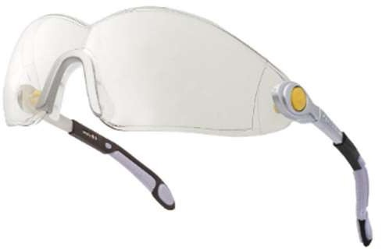 | VULCANO2 PLUS CLEAR  Открытые защитные очки с боковой защитой. Материал линз – монолитный поликарбонат. Оптический класс - 1. Защита (спереди и сбоку) от летящих частиц (45 м/с) и УФ-излучения. Механическая устойчивость к экстремальным температурам. Стойкость к запотеванию. Защита поверхности от повреждений, вызванных мелкими частицами (защита от царапин). Регулируемые по длине и углу наклона дужки из нейлона, с плоским окончанием. Встроенное переносье.  Вес – 26 гр. Очки защитные для пониженных температур TM Delta Plus, Франция
18.1. Очки для защиты от излучений газосварщика (стандарт)
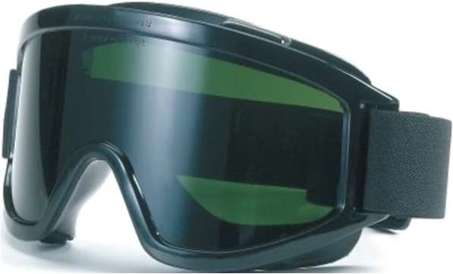 | Тип, модель, артикул: 601 02 06 50  Торговая марка, страна происхождения: ТМ "Univet " пр-во: Univet s.r.l. (Италия) страна происхождения Тайвань  Описание (заполняет поставщик): Закрытые защитные очки c непрямой вентиляцией для сварочных работ. Линза из поликарбоната зеленая.  Покрытия Vangаrd plus обеспечивают эффективную защиту линзы от запотевания и образования царапин как с внешей так и с внутренней стороны линзы. Затемнение IR5.  Маркировка линзы 5 U 1 В 9 KN 0068 CE
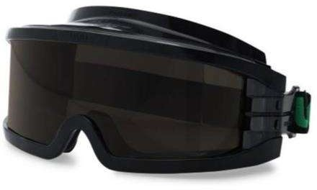 | Тип, модель, артикул: Ultravision 9301.145  Торговая марка, страна происхождения: UVEX, Германия Описание (заполняет поставщик): Удобные газосварочные очки с  широким углом обзора. Минимизация повреждений от сварочных искр. Гибкая регулируемая лента. Плотное прилегание и отсутствие точек давления. Вентиляционная система обеспечивает комфорт ношения в течение длительного периода времени  Легкая замена линз (арт. 9301.185).  Цвет черный-черный / W 166 349 B CE линза PC серая / UV 400 + IR затемнение 5, покрытие: uvex infradur plus. Маркировка линзы 5 W 1 B  KN
18.2. Очки для защиты от излучений газосварщика (эконом)

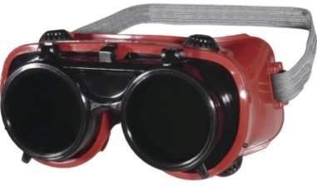 |  |  | Тип, модель, артикул: TOBA3 T5  Торговая марка, страна происхождения: Deltaplus, Франция.  Очки сварщика. Откидывающиеся затемненные стекла. Гибкая оправа из ПВХ. Непрямая вентиляция. Эластичный ремешок. Внутренние прозрачные линзы из поликарбоната. Верхние линзы из минерального стекла, степень затемнения 5.
 | 19. Беруши одноразовые
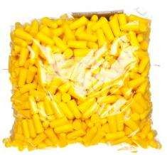  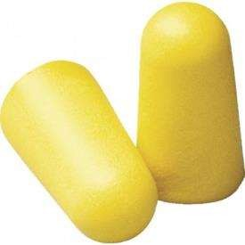 |  |  | Тип, модель, артикул: CONIC500 арт. CONIC500JA  Торговая марка, страна происхождения: «Delta Plus Group», Франция, производство размещено в Китае/Индии/Тайване  Описание (заполняет поставщик): Упаковка из 500 пар полиуретановых берушей краткосрочного использования. Предназначено для диспенсера CONICDISPLAY. Уровень понижения шумов SNR 37дБ.  Тип, модель, артикул: CONIC200 арт. CONIC200JA  Торговая марка, страна происхождения: «Delta Plus Group», Франция, производство размещено в Китае/Индии/Тайване  Описание (заполняет поставщик): Пенополиуретановые одноразовые вкладыши. Уровень понижения шумов SNR 37дБ. Индивидуальная упаковка в пакетики из 2-х вкладышей. Упаковка минимальная - 200пар. Цвет: Желтый
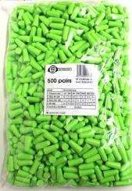  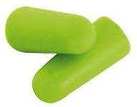 |  |  | Тип, модель, артикул: ED COMFORT PLUG  Торговая марка, страна происхождения: ТМ "CERVA", пр-во CERVA GROUP a.s. (Чехия) страна происхождения Тайвань  Описание (заполняет поставщик): Одноразовые противошумные беруши из мягкого вспененного полиуретана.  Аккстическая эффективность (SRN): 37 дБ.  Тип, модель, артикул: ED COMFORT PLUG  Торговая марка, страна происхождения: ТМ "CERVA", пр-во CERVA GROUP a.s. (Чехия) страна происхождения Тайвань  Описание (заполняет поставщик): Одноразовые противошумные беруши из мягкого вспененного полиуретана.  Аккстическая эффективность (SRN): 37 дБ.
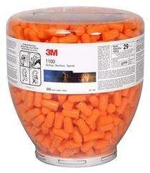 |  |  | Тип, модель, артикул: 1100  Торговая марка, страна происхождения: 3М, Польша Описание (заполняет поставщик):  Одноразовые вкладыши 3MTM 1100 для диспенсера (насыпью в пакете) – 2000 пар.  Одноразовые вкладыши 3MTM 1100 для диспенсера (в колбе) -500 шт.  Тип, модель, артикул: 1100  Торговая марка, страна происхождения: 3М, Бразилия/Польша Описание (заполняет поставщик): Вспененные противошумовые вставки  краткосрочного использования. Понижение шума (SNR) - на 37 дБ. Цвет - оранжевый. Без шнурка. Материал - вспененный полиуретан. Упаковка - 200 пар, каждая пара имеет индивидуальную упаковку.

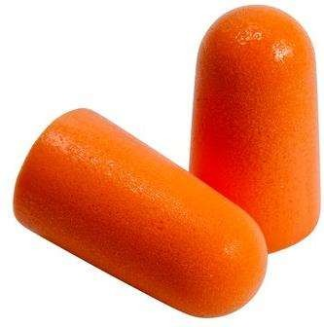
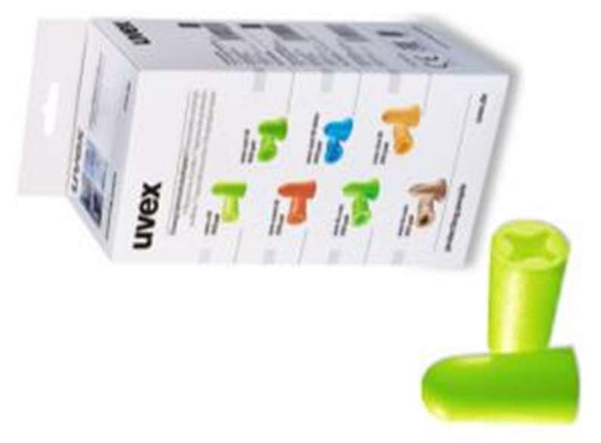  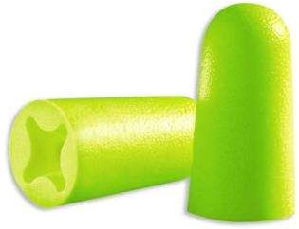 | Тип, модель, артикул: x-fit арт. 2112.022  Торговая марка, страна происхождения: UVEX, Германия  Описание (заполняет поставщик): Беруши для диспенсера uvex 2112.022 Цвет лайм, без шнурка  Упаковка 300 пар в упаковке SNR 37  Тип, модель, артикул: uvex x-fit арт. 2112.001  Торговая марка, страна происхождения: UVEX, Германия  Описание (заполняет поставщик): Одноразовые беруши эргономичной формы. Подходят для использования в зонах с высоким уровнем шума. Запатентованная x-grip технология значительно снижает давление на ушной канал. Благодаря технологии x-grip упрощен процесс изъятия берушей из ушного канала. Упаковка 200 пар, упакованные по парам. SNR 37дБ
20. Очки открытые для пониженных температур
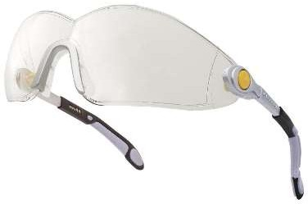 | VULCANO2 PLUS CLEAR  Открытые защитные очки с боковой защитой. Материал линз – монолитный поликарбонат. Оптический класс - 1. Защита (спереди и сбоку) от летящих частиц (45 м/с) и УФ-излучения. Механическая устойчивость к экстремальным температурам. Стойкость к запотеванию.  Защита поверхности от повреждений, вызванных мелкими частицами (защита от царапин). Регулируемые по длине и углу наклона дужки из нейлона, с плоским окончанием. Встроенное переносье.  Вес – 26 гр. Арт. VULC2PLIN
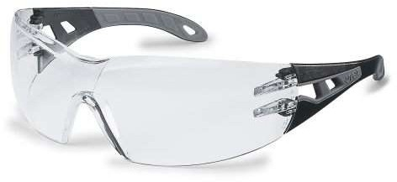 | очки pheos clear sv plus black/grey арт.9192.080  Дуосферическая линза с большим полем зрения стандартный размер, нефть и газ.Покрытие uvex supravision plus: стойкое к запотеванию и царапинам покрытие с обеих сторон линзы.Рамка черная, серая,линза ПК, прозрачная, сертифицирован по EN 166 (индивидуальная защита глаз) и EN 170 (УФ-фильтры).Маркировка: W 166 F CE - 2C-1.2 W1 FKN CE.Надежная защита UV400.Дополнительная защита бровей с Eye Plus Protection: скошенный край в верхней части
21. Ботинки кожаные S3 HRO для сталеваров
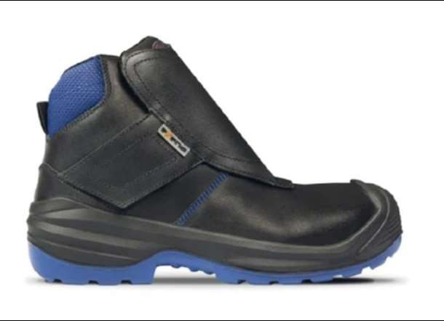 | Черевики exena lipari S3 SRC HRO  Термостійкі шкіряні черевики з композитним підноском та кевларовою устілкою. забезпечені зовнішнім клапаном для захисту від іскор та бризок металу. Рекомендуються для захисту ніг від контакту з нагрітими поверхнями.  КЛЮЧОВІ ОСОБЛИВОСТІ ТА ПЕРЕВАГИ

- Потовщена натуральна шкіра
- Стійкість до іскрів та бризок розплавленого металу
- Композитний підносок
- Зовнішній клапан для захисту від іскор та бризок металу
- Захист від ударів у шкарпетці енергією до 200 Дж і проколів (1500Н)
22. Полуботинки SRC облегченные
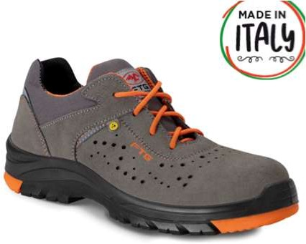 | Напівчеревики PLUTO S1P SRC /комп. підносок/  МАТЕРІАЛ ВЕРХУ: Сіра замшева шкіра з м'якою штормовою манжетою. Вставки HIGH-TEX  ПІДКЛАДКА: 100% поліестер зі структурою соти Підошва: Прозорий поліуретан подвійної щільності ПІДНОСОК:  Композит, стійкість до удару 200 Дж АНТИПРОКОЛЬНА Устілка:  Неметалева HRP УСТІЛКА
Перечень стандартов, применяемых к ТМЦ в данном Каталоге

БОТИНКИ
EN-345 | EN-346 | EN-347
Специальная обувь | Защитная обувь | Рабочая обувь
SB | РB | ОВ
Обувь с металлическим подноском класса защиты Мун200 | Обувь с металлическим подноском класса защиты Мун100 | Обувь без металлического подноска
S1 | Р1 | О1
Все защитные свойства класса SB | Все защитные свойства класса РB | Все защитные свойства класса ОB
+ | + | +
Стабилизирующий задник (защита стопы от вывихов). | Стабилизирующий задник (защита стопы от вывихов). | Стабилизирующий задник (защита стопы от вывихов).
Поглощение ударов в области пятки до 20 Дж (амортизатор). | Поглощение ударов в области пятки до 20 Дж (амортизатор). | Поглощение ударов в области пятки до 20 Дж (амортизатор).
Поглощение статических нагрузок (антистатик). | Поглощение статических нагрузок (антистатик). | Поглощение статических нагрузок (антистатик).
S2 | Р2 | О2
Все защитные свойства класса S1 | Все защитные свойства класса Р1 | Все защитные свойства класса О1
+ | + | +
Водоотталкивающая пропитка верха обуви. | Водоотталкивающая пропитка верха обуви. | Водоотталкивающая пропитка верха обуви.
S3 | Р3 | О3
Все защитные свойства класса S2 | Все защитные свойства класса Р2 | Все защитные свойства класса О2
+ | + | +
Защита от скольжения по мокрым, грязным и зажиренным поверхностям (рифленая подошва). | Защита от скольжения по мокрым, грязным и зажиренным поверхностям (рифленая подошва). | Защита от скольжения по мокрым, грязным и зажиренным поверхностям (рифленая подошва).
Металлическая или кевларовая стелька для защиты от проколов. | Металлическая или кевларовая стелька для защиты от проколов. | Металлическая или кевларовая стелька для защиты от проколов.

ПЕРЧАТКИ
EN 388 2016 | Механика
EN 407 2004 | Повышенные температуры
EN 374-1 2016 | КЩС
EN 374-5 2016 | КЩС
EN 511 2006 | утепленные перчатки

